2015
- SINIFLAR EĞİTİM REHBERİ
[Belge alt başlığını yazın]
ADNAN MENDERES ÜNİVERSİTESİ TIP FAKÜLTESİ

İÇİNDEKİLER
İÇİNDEKİLER 1
ŞEKİLLER TABLOSU 6
TEMEL YAŞAM DESTEĞİ 8
Giriş 8
Yaşam kurtarma zinciri 9
Kardiyak Arrest (Kalp Durması) 10
Temel Yaşam Desteği 11
Yetişkinlerde Temel Yaşam Desteği Uygulama Tekniği 13
TYD Basamakları: 14
Dolaşımın Değerlendirilmesi (C) 16
Dış Kalp Masajı 16
Eğitimsiz Halktan Kurtarıcı 19
Eğitimli Halktan Kurtarıcı 19
Hava yolu açıklığının sağlanması (A) 19
Solunumun sağlanması (B) 20
Ağızdan Ağıza Suni Solunum 21
Ağızdan Bariyer Cihaza Solunum 22
Ağızdan Buruna ve Ağızdan Stoma Solunumu 23
Balon-Maske ile Solunum 23
İleri Havayolu ile Solunum 23
Otomatik Eksternal Defibrilatör (OED) 24
Kurtarma Pozisyonu (Derlenme Pozisyonu, Recovery) 27
Temel Yaşam Desteği ve Etik 29
Temel Yaşam Desteğinin Komplikasyonları 29
Çocuklarda Temel Yaşam Desteği Uygulama Tekniği 30
Çocuklarda Dış Kalp Masajı 30
Özet 33
TEMEL İLKYARDIM 35
Multi travmalı hastaya yaklaşım 35
Hasta/yaralının ilk değerlendirilme aşamaları nelerdir? 35
Hasta/yaralının ikinci değerlendirmesi nasıl olmalıdır? 37
Olay yerini değerlendirmenin amacı nedir? 38
Olay yerinin değerlendirilmesinde yapılacak işler nelerdir? 38
Hava yolu tıkanıklığı nedir? 39
Hava yolu tıkanıklığı belirtileri nelerdir? 39
Bilinci yerinde tam tıkanıklık olan kişilerde Heimlich Manevrası 39
Bilincini kaybetmiş kişilerde Heimlich Manevrası 40
Bebeklerde tam tıkanıklık olan hava yolunun açılması 41
Kısmi tıkanıklık olan kişilerde nasıl ilkyardım uygulanır? 42
Bilinç bozukluğu/ bilinç kaybı nedir? 43
Bilinç kaybı nedenleri ve belirtileri nelerdir? 43
Koma nedenleri 44
Koma belirtileri: 44
Bilinç bozukluğu durumunda ilkyardım nasıl olmalıdır? 44
Koma pozisyonu (yarı yüzükoyun-yan pozisyon) nasıl verilir? 45
KANAMALARDA İLKYARDIM 47
Kanamaların sınıflandırılması 47
Dış Kanamalarda İlkyardım Uygulamaları 48
Vücutta baskı uygulanacak noktalar nelerdir? 49
Hangi durumlarda boğucu sargı (turnike) uygulanmalıdır? 50
İç Kanamalarda İlkyardım 51
Şok 51
Şok bulguları; 51
Şokta İlkyardım Uygulamaları 52
Şok Pozisyonu 52
Burun Kanaması 52
Kulak Kanaması 53
YANIKTA İLKYARDIM 54
Yanık nedir? 54
Kaç çeşit yanık vardır? 54
Yanığın ciddiyetini belirleyen faktörler nelerdir? 54
Yanıklar nasıl derecelendirilir? 54
Yanığın vücuttaki olumsuz etkileri nelerdir? 56
Isı ile oluşan yanıklarda ilkyardım işlemleri nedir? 56
Kimyasal yanıklarda ilkyardım nasıl olmalıdır? 57
Elektrik yanıklarında ilkyardım nasıl olmalıdır? 57
DONMALARDA İLKYARDIM 58
Donukların sınıflandırılması 58
Donuklarda İlkyardım Uygulamaları; 59
HAVALE (NÖBET) DURUMUNDA İLKYARDIM 61
Havale nedenleri nelerdir? 61
Ateş nedeniyle oluşan havale nedir? 61
Ateş nedeniyle oluşan havalede ilkyardım nasıl olmalıdır? 61
Sara krizi (Epilepsi) nedir? 61
Sara krizinin belirtileri nelerdir? 62
Sara krizinde ilkyardım nasıl olmalıdır? 62
SICAK ÇARPMASINDA İLKYARDIM 63
Sıcak çarpması belirtileri nelerdir? 63
Sıcak çarpmasında ilkyardım nasıl olmalıdır? 63
Sıcak çarpmasında risk grupları var mıdır? 63
Sıcak yaz günlerinde sıcak çarpmasından korunmak için alınması gereken önlemler nelerdir? 64
ELEKTRİK ÇARPMALARINDA İLKYARDIM 65
Elektrik çarpmasında ilkyardım uygulamaları 65
Elektrik çarpmalarına karşı alınması gereken önlemler 65
KIRIKLARDA İLKYARDIM 67
Kırık nedir? 67
Kaç çeşit kırık vardır? 67
Kırık belirtileri nelerdir? 67
Kırığın yol açabileceği olumsuz durumlar nelerdir? 67
Kırıklarda ilkyardım nasıl olmalıdır? 67
TANSİYON ÖLÇÜMÜ 69
Tansiyon nedir? 69
Kan basıncı ölçülürken dikkat edilmesi gerekenler 69
Tansiyon nasıl ölçülür? 69
ENJEKSİYONLAR 71
Enjeksiyon nedir? 71
Enjeksiyon için hangi yollar kullanılır? 71
Enjeksiyon için hazırlık nasıl yapılır? 71
İlacın enjektörde hazırlanması 71
İntramüsküler (kas içine) enjeksiyon 72
Damar içine enjeksiyon 72
Subkutan (ciltaltı) enjeksiyon 73

ŞEKİLLER TABLOSU
Şekil 1: Yetişkin yaşam kurtarma zincirinin halkaları 10
Şekil 2: Çocuk yaşam kurtarma zincirinin halkaları 10
Şekil 3: CPR'ın iç içe geçmiş basamakları 12
Şekil 4: 2010 AHA klavuzunda değişen sıralama 13
Şekil 5: Basitleştirilmiş Erişkin TYD 14
Şekil 6: Yetişkinlerde bilinç kontrolü 15
Şekil 7: Karotis arterden nabız kontrolü 16
Şekil 8: Kalbin göğüs kafesi içindeki konumu 17
Şekil 9: Kalp basısı uygulanacak bölgeye ellerin yerleştirilmesi 17
Şekil 10: Yetişkinlerde ellerin kilitlenerek göğüs basısı uygulanması 18
Şekil 11: Baş çene (head tilt- chin lift) pozisyonu 20
Şekil 12: Çene itme (jaw- thrust) pozisyonu 20
Şekil 13: Ağızdan ağıza suni solunum uygulaması 21
Şekil 14: Ağızdan Bariyer Cihaza Solunum 22
Şekil 15: Balon-Maske ile Solunum 23
Şekil 16: Otomatik eksternal defibrilatörler 25
Şekil 17: Sağ ve sol göğüs pedlerinin yerleştirilmesi 26
Şekil 18: OED kullanımı 27
Şekil 19: Derlenme Pozisyonu, Recovery 27
Şekil 20: Çocuklarda kalp basısı uygulanacak bölgeye elin yerleştirilmesi 30
Şekil 21: Bebeklerde orta parmak ve yüzük parmak ile dış kalp masajı 32
Şekil 22: Bebeklerde orta parmak ve işaret parmak ile dış kalp masajı 32
Şekil 23: Bebeklerde başparmak tekniği ile dış kalp masajı 33
Şekil 24: Solunumun değerlendirilmesi 36
Şekil 25: Bilinci açık tam tıkanıklık durumunda Heimlich manevrası 40
Şekil 26: Bilincini kaybetmiş hava yolu tıkanıklığı olan kişilerde Heimlich Manevrası 41
Şekil 27: Bebeklerde tam tıkanıklık olan hava yolunun açılması 42
Şekil 28: Kanamanın kaynaklandığı damara göre sınıflandırılması 48
Şekil 29: Vücutta kanama nedeniyle baskı uygulanacak noktalar 49
Şekil 30: Boğucu turnike uygulanması 51
Şekil 31: Şok pozisyonu, hastanın bacakları yerden 30 derece yukarı kaldırılır 52
Şekil 32: 1. derece yanıklar 55
Şekil 33: 2. derece yanıklar 55
Şekil 34: 3. derece yanık 56
Şekil 35: 1. derece donuk 58
Şekil 36: 2. derece donuk 59
Şekil 37: 3. derece donuk 59
Şekil 38: Tansiyon aleti 69
Şekil 39: Subcutan enjeksiyon bölgeleri 73
Şekil 40: Subkutan dokunun yükseltilmesi 74

TEMEL YAŞAM DESTEĞİ

Giriş
CPR (Cardio pulmonary resuscitation) herhangi bir nedenle kalp veya solunumu durmuş kişide havayolu açıklığı ile beraber kalp, dolaşım ve solunumun desteklenmesini ifade eder. Yaşam ile ölüm arasında uygun zamanda ve etkin şekilde yapıldığında ölümün kıyısındaki kişiyi hayata döndürebilir. Günümüzde uygulanan CPR’ın temeli, 1960 yılında tanımlanan kapalı kalp masajının ve suni teneffüsün başarıyla uygulanmasından sonra atılmıştır (Kouwenhoven ve ark.). Aslında CPR’ın tarihi çok eskilere dayanmaktadır. Ölen bir kişiyi tekrar hayata döndürme çabası olduğu aşikâr olan bu müdahalelerin arka planını çok okuyamasak da uygulandığı dönemlerde bazı vakalarda etkin olduğu düşünülmektedir. Örneğin eski Mısır’da 3500 yıl önce ters çevirme (inversiyon) yöntemi kişileri hayata döndürmek için kullanılmıştır. Eski ahitte İlyas peygamberin ölen bir çocuğun ağzına kendi ağzını koyarak hayata döndürdüğü bildirilmektedir. Her iki durumda da yapılan müdahaleler hava yolu tıkanıklığında veya solunumun durmasında etkili olmuş olabilir. Benzer şekilde MS 1500 yıllarında kişileri hayata döndürmek için çeşitli düzeneklerle ağızlarından sıcak hava üflenmiş ve o dönemlerde etkinliği görülmüş olacak ki 300 yıl kadar uygulanmaya devam edilmiştir. Bağırma, kırbaçlama, tokat atma ve rektumdan tütün dumanı verilmesi gibi birçok uygulama da bilinçli ya da bilinçsiz denenmiştir. Bazı Avrupa ülkelerinde 1700’lü yıllarda özellikle boğulan kişiler için cemiyetler kurulmuştur ve bu cemiyetlerden biri olan Paris Bilimler Akademisi ağızdan ağıza suni solunumu önermiştir. 1773 yılında belki de mekanik CPR’ın atası sayılabilecek bir metod olan “varil metodu” denemiştir. Bu uygulama ile hasta, sırtının altına yerleştirilen varil yardımıyla ileri geri hareket ettirilmek suretiyle yaşama döndürülmeye çalışılmıştır. 1803 yılında “Rus metodu” olarak bilinen yöntemle hastalar karın altına konularak soğutulmaya çalışılmıştır. Yine günümüzdeki defibrilatörün atası sayılabilecek bir yöntem olan “galvanik stümilasyon” 1804 yılında John Aldini tarafından uygulanmıştır. 1812 yılında boğulan kişiler atın üstüne bağlanıp koşturulmuştur (o yıllarda hasta atın üstünde koşturulurken günümüzde biz hastanın üstünde koşarcasına çabalıyoruz). 1800’lü yılların ortalarından itibaren özellikle solunumun desteklenmesi adına geliştirilen aletlerle modern CPR’ın bilinçli bir şekilde şekillenmeye başladığı söylenebilir. Ancak CPR’ın standart bir şekilde uygulanması için atılan ilk adımlar 1973 yılında AHA (Amerikan Kalp Cemiyeti) tarafından düzenlenen bir konferansla duyuruldu ve günümüze kadar bu standartlar sürekli geliştirilmekte ve iyileştirilmektedir.
Hasta veya yaralıya temel yaşam desteği uygulaması, yaş ölçütlerine göre değişiklik göstermektedir. Bu yaş ölçütleri bireyin fiziki yapısına göre de değişiklik gösterebilir (10 aylık bir bebeğin 1,5 yaşındaki çocuk görünümünde olması gibi). Temel alınacak ölçütler aşağıdaki tabloda belirtilmiştir.
0-28 gün | Yeni doğan
1-12 ay | Bebek
1-8 yaş | Çocuk
8 yaş ve üzeri | Yetişkin
Temel yaşam desteği ölçütleri

Yaşam kurtarma zinciri
İlk yardımcı tarafından başlatılan ve sağlık ekipleri tarafından devam ettirilen yaşam kurtarma zinciri, birbirinin devamı olan dört halkadan oluşur. Bu halkalar şunlardır:
- Telefon ile sağlık kuruluşuna haber verilmesi
- Olay yerinde bulunan ilk yardımcının yaptığı temel yaşam desteği (erken KPR)
- Ambulans ekipleri tarafından yapılan acil bakım uygulamaları (Hızlı defibrilasyon)
- Hastane acil servislerinde yapılan acil bakım uygulamaları ( Etkili ileri yaşam desteği)
- Entegre kardiyak arrest sonrası bakım
Yaşam kurtarma zincirinin halkaları hasta veya yaralının yaş özelliğine göre değişiklik gösterir.
Şekil 1: Yetişkin yaşam kurtarma zincirinin halkaları

Şekil 2: Çocuk yaşam kurtarma zincirinin halkaları
Yaşam kurtarma zincirinin ilk iki halkası ilk yardım uygulamalarını içerir. Diğer ikisi de sağlık personelinin acil bakım uygulamalarını içerir. İlk yardımcı, yaşam kurtarma zincirinin ilk iki halkasını ne kadar doğru ve hızlı uygularsa sağlık personeli tarafından uygulanan acil bakımın başarısı da o derece artar.

Kardiyak Arrest (Kalp Durması)
Kardiyak arrest, bilinci kapalı kişide büyük arterlerden nabız alınamaması durumudur. Kalp, yaşadığımız sürece sürekli kasılıp gevşeyerek çalışır. Kalbin kasılmasına “sistol”, gevşemesine “diyastol” denir. Kalpte her iki atrium ve her iki ventrikül birlikte kasılır ve gevşer. Atriumlar ve ventriküllerin kasılıp gevşemesi kanın hareketi için itici bir güç oluşturur. Bu kasılıp gevşeme birbirine zıttır. Atriumların her ikisi aynı anda sistol durumundayken ventriküller diyastol durumuna geçer. Kalp kasının gevşemesi ile atriumlar kanla dolar, kalp kasının kasılmasıyla da atriumlar içindeki kan ventriküllere pompalanır. Kalbin bir sistol ve diyastolünden oluşan hareketine bir kalp atışı denir. Yetişkin bir insanda kalp atışı 60– 100/dk arasındadır.
Kalpte gelişen aşağıdaki durumlar neticesinde kardiyak arrest görülür.
- Nabızsız ventriküler taşikardi (VT): Kalp hızının çok fazla olmasıdır. Örneğin aşırı kan kaybında bu durum ortaya çıkabilir.
- Ventriküler fibrilasyon (VF): Ventriküllerin birbiri ile ilgisiz kas titreşimleri (fibrilasyon) şeklinde düzensiz ve yetersiz kasılması sonucu kalbin pompalama görevini yerine getirememesidir. Bu durum kalbin durmasına yol açar. Örneğin elektrik çarpmasında böyle bir durumla karşılaşılabilir.
- Nabızsız elektriksel aktivite (NEA): Kalbin elektriksel aktivitesi vardır ancak kanı etkin bir şekilde pompalayabilecek yeterli kasılma fonksiyonu yoktur. Hipoksiye (vücudun oksijensiz kalması) bağlı gelişebilir.
- Asistol: Kalpte herhangi bir elektrik veya kas aktivesi olmaması durumudur. Kalp atımları yoktur. Kardiyak arrestte en son durumdur. Bu durum, kalp yetmezliğine bağlı gelişebilir.

Temel Yaşam Desteği
Solunumu ve/veya kalbi durmuş kişide, hayatın devam edebilmesi için bir an önce solunumun ve dolaşımın yeniden sağlanması gerekir. Solunumu ve dolaşımı yeniden sağlamaya yönelik yapılan uygulamaların tümüne “kardiyo pulmoner resüsitasyon” (CPR/KPR, kalp akciğer canlandırması) denir.
Kardiyo pulmoner resüsitasyon iki aşamada gerçekleştirilir. Bunlar, temel yaşam desteği ve ileri yaşam desteğidir. Daha sonraki aşama yoğun bakım desteği ile devam eder.
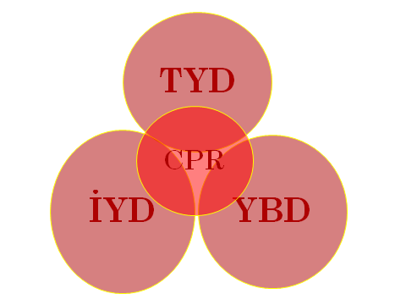
Şekil 3: CPR'ın iç içe geçmiş basamakları

Solunumu ve/veya kalbi durmuş kişide suni solunum ile akciğerlere oksijen gitmesini, dış kalp masajı ile kalpten kan pompalanmasını sağlamak için ilaçsız ve tıbbi malzemesiz yapılan uygulamalara temel yaşam desteği denir. İlaç ve tıbbi malzeme kullanarak hatta gerekli olduğu durumlarda cerrahi müdahaleleri de kapsayan solunum ve dolaşımın sağlanmasına yönelik uygulamalara ileri yaşam desteği denir.
Temel yaşam desteği ile ilgili uygulamalar 1960’lı yıllarda gelişmeye başlamış, günümüze kadar da birçok gelişme ve değişim göstermiştir. Temel yaşam desteği uygulama eğitiminde karmaşıklığın ortadan kaldırılması amacıyla standartlaşma ihtiyacı hissedilmiş ve bu konuda çalışmalar yapılmıştır.
1991 yılında temel yaşam desteği eğitim programlarını geliştirebilmek ve Avrupa ülkelerinde standart eğitim yapabilmek amacıyla Avrupa Resusitasyon Konseyi (ERC) kurulmuştur. ERC tarafından temel yaşam desteği protokolleri yayımlanmış, bunun yanı sıra Amerikan Kalp Vakfı (AHA) tarafından da temel yaşam desteği ile ilgili uygulama protokolleri yayımlanmıştır. Daha sonra Uluslararası Resüsitasyon Liyezon Komitesi (İLCOR) kurulmuştur. İLCOR’un görevi temel yaşam desteği ile ilişkili bilgileri ve bilimsel konuları gözden geçirmek, saptamak ve tedavi yolları hakkında ortak kararlara dayalı önerilerde bulunmaktır. Bir anlamda ERC ve AHA’nın uzlaşma komitesidir.
Günümüzde her beş yılda bir temel yaşam desteği uygulama protokollerinde yenilenmeye gidilmektedir. En son 2010 yılında yayımlanan yeni protokoller gereği, sağlık personeli ve ilk yardımcı tarafından uygulanacak temel yaşam desteğinde uygulama açısından farklılıklar bulunmaktadır. Temel yaşam desteğinin amacı; dokulara acil oksijen desteğinde bulunarak oksijensizlik nedeniyle hayati organlarda meydana gelebilecek, geri dönüşü olmayan (irreversible) hasarları önleyip hasta veya yaralının hayatta kalma şansını artırmaktır. Solunumu durmuş hasta veya yaralıda, anoksemi arttıkça ilk 2 dk. içinde senkop (bayılma) ve bilinç kaybı, 3- 5 dk. içinde dolaşım yetmezliği, 4- 6 dk. içinde reversible beyin hasarı, 6- 10 dk. sonra ise irreversible beyin hasarı gelişir.

Yetişkinlerde Temel Yaşam Desteği Uygulama Tekniği
Temel yaşam desteği uygulaması üç ana bölümden oluşmaktadır.
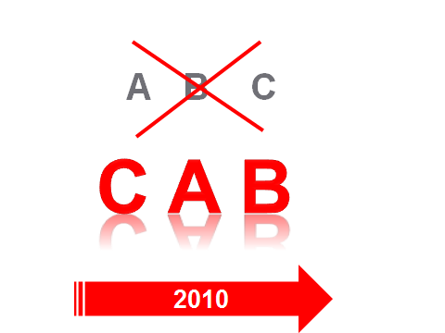
Şekil 4: 2010 AHA klavuzunda değişen sıralama

- C (Circulation): Dolaşımın sağlanması
- A (Airway): Hava yolu açıklığının sağlanması
- B (Breathing): Solunumun sağlanması

TYD Basamakları:
- Güvenlik
- Bilinç kontrolü (yanıtsızlık)
- 112 aktivasyonu (defibrilatöre ulaşma + yardım)
- Dolaşımın değerlendirilmesi C
- Hava yolunu açmak A
- Solunumun desteklenmesi B
- Defibrilasyon D
Şekil 5: Basitleştirilmiş Erişkin TYD
- Temel yaşam desteği uygulamalarına başlamadan önce kendi can güvenliği (eldiven giymek, kask takmak, maske takmak vb.) ve olay yeri güvenliği sağlanır. Etrafta bulunan kişilerden, hasta veya yaralının yakınlarından hemen öykü alınır. Olay yerinde önlenemeyecek ikincil kaza riski varsa hasta veya yaralı, güvenli bir yere taşınır.
- Hasta veya yaralının yanına hemen diz çökülerek bilinci kontrol edilir.
- Kazazedenin tepki vermediği fark edildiğinde halktan kurtarıcı acil yanıt sistemini ara malıdır-112 acil çağrı merkezi görevlisi gereken durumlarda halktan kurtarıcıyı solunum kont-rolü ve KPR basamakları konusunda yönlendirmelidir. Sağlık çalışanı acil yanıt sistemini aktive etmeden önce eş zamanlı olarak tepkiyi kontrol edebilir ve solunum olup olmadığına bakabilir. Acil yanıt sisteminin aktive edilmesinden sonra, tüm kurtarıcılar tepki vermeyen ve solunumu olmayan ya da normal solunumu olmayan kazazedeler için hemen KPR’ye başlamalıdırlar.

Şekil 6: Yetişkinlerde bilinç kontrolü

- Hasta veya yaralı sert bir zemine sırtüstü yatırılır. Ancak baş boyun travması şüphesi varsa çok gerekli olmadıkça pozisyonu değiştirilmez. Böyle bir durumda sırtüstü pozisyona getirilirken baş boyun ve gövde ekseni bozulmadan birlikte çevrilmelidir.
- C (Circulation): Dolaşımın sağlanması

Dolaşımın Değerlendirilmesi (C)
Yetişkinlerde dolaşım değerlendirilirken nabza karotis veya femoral arterden bakılır. Baş çene pozisyonu verilirken aynı zamanda el ile karotis arterden dolaşım değerlendirmesi yapılır.
Parmaklar hafifçe bastırılarak karotis arterden dolaşım kontrol edilir. Karotis artere uygulanan aşırı basınç, dolaşımı engelleyebilir ve vagal uyarı oluşturarak bradikardiye neden olabilir. Ayrıca karotis arterden nabız, kendinize yakın olan taraftan ve tek taraflı olarak alınmalıdır. Dolaşım değerlendirmesi, en fazla 10 sn. içinde tamamlanmalıdır. 10 sn. içinde nabız hissedilmez veya şüphede kalınırsa derhâl dış kalp masajına başlanmalıdır.
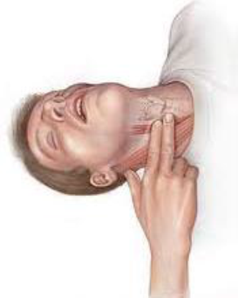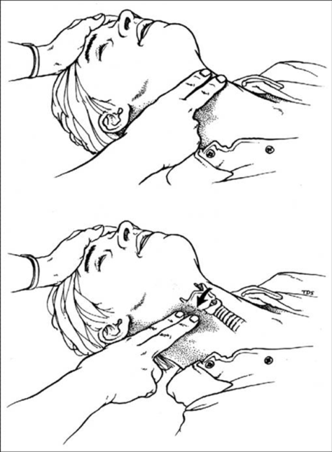
Şekil 7: Karotis arterden nabız kontrolü

Dış Kalp Masajı
Dış (eksternal) kalp masajı, sternum üzerine uygulanan kompresyon ve dekompresyon uygulamalarından oluşur. Dış kalp masajının mekanizması şu şekilde gerçekleşir: Göğüs kompresyonu, intratorasik basıncı artırarak kalp içindeki basıncın da artmasını ve kanın direnci az olan yöne doğru, ileri gitmesini sağlar. Ayrıca uygulanan kompresyon ile kalp, sternum ve vertebralar arasında sıkıştırılır. Bu sıkışmaya bağlı olarak intraventriküler basınç artar, mitral ve triküspit kapaklar kapanır. Böylece kan, aortaya ve pulmoner vene doğru giderek kan akımı sağlanır. Dekompresyon aşamasında ise intraventriküler basınç azalır, mitral ve triküspit kapaklar açılarak ventriküllerin kanla dolması sağlanır. Bundan dolayı kompresyon ve dekompresyon, düzenli ve ritmik bir şekilde uygulanmalıdır. Herkes bir kardiyak arrest kazazedesi için hayat kurtarıcı kişi olabilir. KPR kabiliyeti ve uygulanışı, kurtarıcının eğitim, deneyim ve güvenine dayanır. Göğüs basıları KPR’nin temelidir.
Şekil 8: Kalbin göğüs kafesi içindeki konumu

Hasta veya yaralıda dolaşım değerlendirmesi sonucunda nabız yok ise hemen dış kalp masajına başlanır.
- Hasta veya yaralının göğüs bölgesi açılır.
- Kalp basısı uygulamak için göğüs kemiğinin alt ve üst ucu tespit edilerek alt yarısına bir elin topuğu yerleştirilir.
Şekil 9: Kalp basısı uygulanacak bölgeye ellerin yerleştirilmesi

- Diğer el bu elin üzerine yerleştirilerek parmaklar kilitlenir.
- Üstteki el, altta bulunan eli yukarıya doğru çekerek elin ayası ve parmaklarının hasta veya yaralıya temas etmesi önlenir. Aksi durumda güç dağılır, uygulanacak basınç kostalarda kırılmalara neden olabilir.
- Dirsekleri bükmeden, kollar ve omuzlar düz, hasta veya yaralının üzerine tam dik olacak şekilde pozisyon alınır. Basıyı tam uygulayabilmek için hasta veya yaralıya yakın mesafede durulmalıdır.
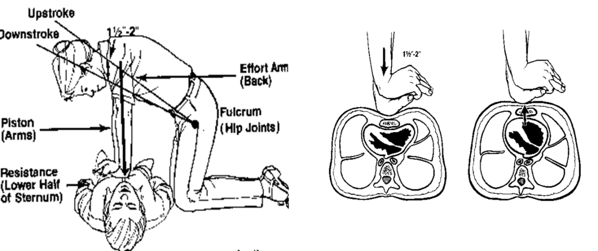
Şekil 10: Yetişkinlerde ellerin kilitlenerek göğüs basısı uygulanması

- Göğüs kemiğine 5 cm (2 inç) (yandan bakıldığında göğüs yüksekliğinin 1/3’ü kadar) çökecek şekilde bası uygulanır. Basınç, aşağı doğru ve dik olarak uygulanmalıdır. Basınç, sadece sternum üzerine uygulanmalı, eller sabit tutulmalı ve hareket ettirilmemelidir. Omuz ve bel kaslarından kuvvet alınmalıdır.
- Sternum üzerine kompresyon ve dekompresyonlar ritmik olarak uygulanmalıdır. Uygulamaya 1V, 2V, 3V,… 9V, 10, 11,…30 diye sayılarak devam edilir. Bu sayede kompresyon ve dekompresyon arasındaki zaman eşitlenir. Dış kalp masajı dakikada 100 bası olacak şekilde uygulanır. Kompresyona yeniden başlanacağı zaman, eller geciktirilmeden göğsün merkezine yerleştirilmelidir.

Eğitimsiz Halktan Kurtarıcı
Eğer kurtarıcı KPR konusunda eğitim almamışsa, o zaman sadece elle KPR uygulamalıdır ve “güçlü bas, hızlı bas” uyarısına dikkat etmelidir, ya da acil 112 acil çağrı merkezi görevlisinin yönergelerini takip etmelidir. Kurtarıcı bir OED gelene ya da kullanıma hazır olana kadar veya diğer sağlık personelleri hastayı teslim alana kadar sadece elle KPR’ye devam etmelidir.

Eğitimli Halktan Kurtarıcı
Tüm halktan kurtarıcılar, kardiyak arrest kazazedelerine en azından göğüs basısı uygulamalıdırlar. Ayrıca, eğer eğitimli halktan kurtarıcı kurtarma solunumu uygulayabiliyorsa, 30 basıya 2 solunum oranında kurtarma solunumunu da eklemelidir.
- DİKKAT: Yüksek kaliteli KPR
- En az 100/dakika kadar
- Basıların derinliği en az 5 cm
- Her bir basıdan sonra göğsün tam geri çekilmesini sağla
- Göğüs basılarında duraklamaları en aza indir.
- Aşırı ventilasyondan kaçın

Hava yolu açıklığının sağlanması (A)
- Hasta veya yaralının sıkan giysileri varsa gevşetilir. Olayın etkisi ile hasta veya yaralının kravatı bile solunum yolunu tıkamış olabilir.
- Ağız içi kontrol edilerek yabancı cisim görülüyorsa çıkartılır. Ağızda takma diş, yiyecek parçaları, kusmuk vb. cisimler hava yolunun tıkanmasına sebep olabilir. Ağız içi, iyi temizlenmeli ya da soluk yolunda yabancı cismin bulunmadığından emin olunmalıdır. Bu işlemler yapılırken kesinlikle ağız içine kör dalış yapılmaz.
- Hava yolunu açmak için hasta veya yaralıya baş çene (head tilt- chin lift) pozisyonu verilir. Alt çene kemiği, yere dik (90°) olacak şekilde baş hiperekstansiyona getirilir. Bu şekilde hava yolu açıklığı sağlanmış olur.
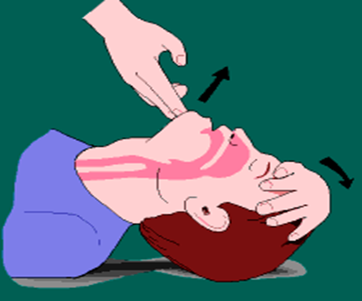
Şekil 11: Baş çene (head tilt- chin lift) pozisyonu

- Baş boyun travması şüphesinde ise baş ve boyun hareket ettirilmeden hasta veya yaralıya çene itme (jaw- thrust) pozisyonu verilir.
Şekil 12: Çene itme (jaw- thrust) pozisyonu

Solunumun sağlanması (B)
Hasta veya yaralıya 30 dış kalp masajı yapıldıktan sonra 2 suni solunum verilir. Solunumu durmuş kişiye suni solunum yapılır. Kurtarıcı soluk, pulmoner resüsitasyon veya ventilasyon adları da verilen suni solunumun amacı, vücudun karşılayamadığı oksijen gereksinimini dışarıdan destekleyerek karşılamaktır. Nefes veren kişinin akciğerlerinden gelen hava, solunumu durmuş kişiye şu şekilde oksijen sağlamaktadır: Normal solunum esnasında atmosferde bulunan % 21 oranındaki oksijenin sadece % 5’i kullanılmakta ve nefes verirken % 16’sı atmosfere geri dönmektedir. Dolayısıyla solunumu durmuş olan kişiye, nefes veren kişiden yeterince oksijen ulaşmaktadır. Suni solunum, ağızdan ağıza, ağızdan buruna, ağızdan maskeye ve ağızdan stomaya olmak üzere farklı yöntemlerle uygulanabilir.

Ağızdan Ağıza Suni Solunum
- Bir el alına yerleştirilerek diğer el ile alt çene yukarı doğru kaldırılır. Bu şekilde hava yolu açıklığı tekrar sağlanır. Alında bulunan elin, baş ve işaret parmakları ile burun kanatları sıkıca kapatılır. Bu esnada baş çene pozisyonu korunmalıdır.
- Hasta veya yaralıdan, bulaşabilecek enfeksiyonlara karşı korunmak amacıyla hasta veya yaralının ağzına steril gazlı bez vb. malzeme yerleştirilir.
Şekil 13: Ağızdan ağıza suni solunum uygulaması

- Normal bir nefes alınır ve ağız, hasta veya yaralının ağzına hava dışarı çıkmayacak şekilde yerleştirilerek 1 nefes verilir. Verilen nefesin göğüs kafesini yükseltip yükseltmediği gözlemlenir ve akciğerlerin direnci hissedilir.
- Nefes verdikten sonra, hastanın ağzı ve burnu açılarak hasta veya yaralının ekspirasyonuna izin verilir. Ağız, hasta veya yaralının ağzından uzaklaştırılarak tekrar nefes alınır. Bu arada göğüs kafesinin inişi gözlemlenir.
- Ardından ikinci nefes verilir. Verilen her nefes sonrası ekspirasyon için süre verilmelidir. Yetişkinlerde verilecek hava miktarı 500- 600 ml, verilen her bir nefesin hızı da 1 sn.nin üzerinde olmalıdır. Verilen her nefes, doğru bir şekilde verilirse % 16- 18 oranında oksijene sahiptir. Bu oran da beyin, kalp vb. organlarda hasar oluşmasını önlemek açısından yeterlidir. Eğer göğüs kafesi verilen nefese rağmen yükselmiyorsa verilen baş çene pozisyonu yeterli değildir, hava yolu yabancı cisim ile tıkalıdır ya da daha fazla hacimde nefes vermeye ihtiyaç vardır.
- Eğer spontan dolaşımı olan (ör, güçlü ve kolay palpe edilebilir nabızların olması) yetişkin bir kazazedenin ventilasyon ihtiyacı varsa; sağlık çalışanı her 5-6 saniyede bir veya dakikada 10-12 olacak şekilde kurtarıcı soluk vermelidir. İleri havayolu olsun veya olmasın her soluk 1 saniye üzerinde verilmelidir. Her soluk görülebilir göğüs yükselmesi oluşturmalıdır.

Ağızdan Bariyer Cihaza Solunum
Bazı sağlık çalışanları ve izleyiciler ağızdan ağıza kurtarıcı soluk vermekten çekindiklerini, bunun yerine bariyer cihaz kullanmayı tercih ettiklerini belirtmişlerdir. Ağızdan ağıza solunumla hastalık geçiş oranı çok az olduğundan, kurtarıcı soluklara bariyer cihazlı veya cihazsız başlamak kabul edi-lebilir bir yaklaşımdır. Bariyer cihaz kullanılacağı zaman, cihazın hazırlanması sırasında göğüs basısı geciktirilmemelidir.
Şekil 14: Ağızdan Bariyer Cihaza Solunum

Ağızdan Buruna ve Ağızdan Stoma Solunumu
Eğer kazazedenin ağzından solunumu imkansızsa (ör, ağız ciddi bir biçimde yaralandıysa), ağız açılamıyorsa, kazazede sudaysa, ağızdan ağıza yol oluşturmak zorsa; ağızdan buruna solunum öne-rilmektedir.
Ağızdan stomaya solunumda, kurtarıcı soluk gereken kazazedeye, nefesi trakeal stoma aracılığıyla verilir. Kabul gören bir alternatif ise yuvarlak pediyatrik yüz maskesi ile stoma etrafına sıkı bir yol oluşturmaktır.

Balon-Maske ile Solunum
Kurtarıcılar balon-maske solunumunu oda havası veya oksijenle yapabilirler. Balonmaske cihazı ileri hava yolu olmadığında, pozitif basınçlı ventilasyon sağladığı için gastrik şişme ve komplikas-yonlarına neden olabilir.
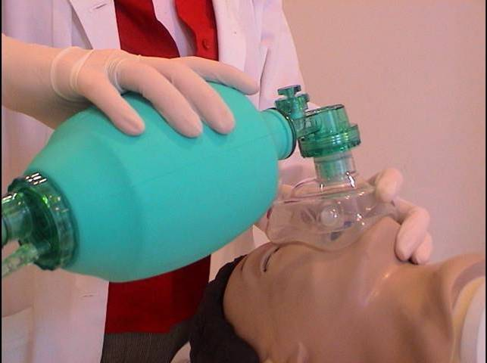
Şekil 15: Balon-Maske ile Solunum

İleri Havayolu ile Solunum
KPR sırasında kazazedenin ileri havayolu varsa, kurtarıcılar 30 göğüs basısı 2 solunum döngüsünün devam ettirmek zorunda değillerdir (ör, 2 solunum vermek için göğüs basısına ara vermezler). Bnun yerine, KPR ventilasyon için ara verilmeden dakikada en az 100 göğüs basısı hızında ve her 6-8 saniyede 1 soluk şeklinde (bu da dakikada yaklaşık 8-10 nefes eder) uygulanmalıdır.
- Temel yaşam desteği, 30 göğüs basısı 2 suni solunum şeklinde koordineli olarak uygulanır. 30 kalp masajı ve 2 suni solunum 1 siklusu oluşturur (30:2).
- Her 5 siklustan sonra (yaklaşık 2 dk.) nabız karotis arterden kontrol edilir.
- Eğer birden fazla kurtarıcı mevcutsa, göğüs basısı için her 2 dakikada bir değişim yapmalıdırlar.

Otomatik Eksternal Defibrilatör (OED)
Birleşik Devletler ve Kanada’da, Acil Tıp Sistemi (ATS) tarafından hastane dışında müdahale edilen kardiyak arrest tahmini insidansı yılda 50-55/100.00 civarındadır ve yaklaşık olarak %25’i nabızsız ventriküler aritmilerle meydana gelmektedir. Hastanedeki kardiyak arrestlerin tahmini insidansı 3-6/1000‘dir ve benzer şekilde bunların %25’inde neden nabızsız ventriküler aritmilerdir. KPR’da ventriküler fibrilasyon (VF) ya da ventriküler taşikardi (VT) ile oluşan kardiyak arrestler, asistoli veya nabızsız elektriksel aktivite ile oluşanlara göre daha iyi sonuçlara sahiptir.
Kalbin normal dışı hızlı atımlarında elektrik akımı vererek kalbin bozulmuş olan elektriksel iletiminin normal sinüs ritmine dönmesini sağlayan cihazlara defibrilatör, yapılan işleme ise defibrilasyon denir.
Otomatik eksternal defibrilatörler, kardiyak arrest vakalarında kullanılan ses ve görüntülerle güvenli defibrilasyon için kılavuzluk eden hassas ve güvenilir defibrilatörlerdir. OED’ler tam otomatik ya da yarı otomatik olabilir. OED; bataryası olan, taşınabilir, kendiliğinden yapışkanlı pedleri bulunan, içinde yer alan bir sistemle hasta veya yaralının kalp ritimlerini değerlendirebilen ve şokun gerekli olup olmadığını sesli ya da görüntülü talimatlarla bildiren kullanımı basit bir cihazdır.
OED’ler, kalpte oluşan ventriküler fibrilasyon ya da ventriküler taşikardi gibi durumlarda solunum ve nabzı olmayan hastalarda uygulanır. Defibrilasyon, ne kadar erken uygulanırsa hasta veya yaralıların hayatta kalma şansları o denli artar. OED’ler, insanların yoğun olarak bulundukları havaalanları, uçaklar, trenler, alışveriş merkezleri, spor sahaları, eğlence yerleri vb. yerlerde bulunur.
Standart OED pedleri yetişkinlerde uygulanır. 1- 8 yaş arasındaki çocuklara mümkünse pediatrik pedli OED’ler uygulanmalıdır. Mümkün değilse OED’ler olduğu gibi kullanılır. Bebeklerde OED kullanılmaz.
Şekil 16: Otomatik eksternal defibrilatörler

OED Kullanımı
- Hasta veya yaralının solunum ve nabzının olmadığına karar verilir.
- Temel yaşam desteğine başlanır.
- Cihazın temin edilmesi istenir. OED temin edilene kadar TYD’ye devam edilir.
- Cihaz, hasta veya yaralının omzuna yakın yere yerleştirilir.
- Sözlü ve görsel uyarıları takip ediniz.
- Göğüs bölgesinde ıslaklık varsa hızla kurulanır. OED kullanırken hasta veya yaralının su veya metal eşyalarla temas etmesi engellenmelidir. Hasta veya yaralı kar veya buz üstünde yatıyorken OED kullanılabilir.
- Sağ göğüs pedi, hasta veya yaralının sağ köprücük kemiği altına yerleştirilir.
- Sol göğüs pedi, hasta veya yaralının sol meme başı altına yerleştirilir. Hasta veya yaralıda tedavi amaçlı cilde yapıştırılmış flaster şeklinde ilaçlar (nitrogliserin, hormon vb.) varsa pedler, onların üzerine yerleştirilmez ya da flasterler hızlıca çıkartılır. Pedlerin normal yerleşim yerinde, cilt altına yerleştirilmiş herhangi bir tıbbi cihaz (pacemaker, kalp pili vb.) varsa ped, cihazdan en az 12- 15 cm uzağa yerleştirilir.
Şekil 17: Sağ ve sol göğüs pedlerinin yerleştirilmesi

- Cihaz açılır ve kalp ritmi analizi beklenir. Ritim analizi esnasında ve şok verilmeden önce hasta veya yaralıya temas edilmediğinden emin olunmalıdır.
- Cihazın talimatına göre şok düğmesine basılır (Tam otomatik eksternal defibrilatörler, şoku kendisi verir). Şok verme esnasında hasta veya yaralıya kesinlikle temas edilmez.
- Şok verildikten sonra ritim, solunum ve nabız kontrolleri yapılmadan göğüs basısı ile başlayarak 5 siklus (yaklaşık 2 dk.) TYD uygulanır.
- Tekrar cihazdaki ritim analizi takip edilir. Şok önerilmez ise TYD’ye devam edilir. Şok önerilmesi durumunda 3–5 kez şok tekrarlanabilir.
- Cihazın sesli ya da görüntülü uyarıları takip edilerek talimatlar hızla yerine getirilir.
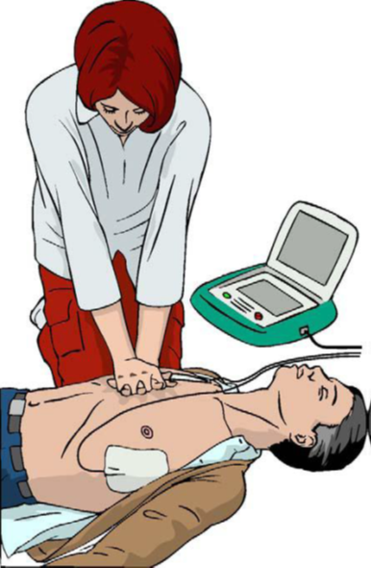
Şekil 18: OED kullanımı

Kurtarma Pozisyonu (Derlenme Pozisyonu, Recovery)
Kurtarma pozisyonu, normal solunum ve etkili dolaşımı olan tepkisiz erişkin kazazedeler için kullanılır. Bu pozisyon, solunum yolunu korumak ve havayolu tıkanıklığı ve aspirasyon riskini azaltmak için tasarlanmıştır. Kazazede ön kolu vücudun önünde olarak yan tarafına yatırılır.
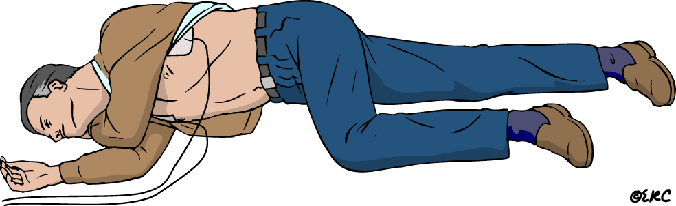
Şekil 19: Derlenme Pozisyonu, Recovery
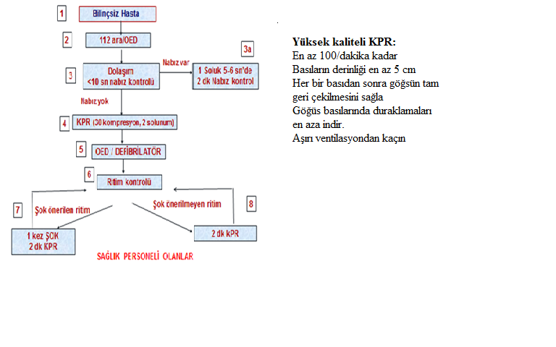Temel Yaşam Desteği Sonlandırma Ölçütleri
Dış kalp masajı ve suni solunum uygulamasında belirli bir süre ölçütü yoktur.
- Hasta veya yaralının hastaneye ulaştırılması,
- Uygulamayı yapacak kişilerin hayatının tehdit altında olması durumlarında sonlandırılabilir.
Temel yaşam desteğinde başarı sağlandığı durumlarda aşağıdaki belirti ve bulgulara rastlanır.
- Hasta veya yaralı hareketlenir.
- Spontan solunum gelişir.
- Nabız hissedilir.
- Pupil reaksiyonları normale döner.
- Cilt rengi normale döner.
- Bilinç düzeyi iyileşir.

Temel Yaşam Desteği ve Etik
Temel yaşam desteği başarısızlıkla sonlandığında ölüm kaçınılmaz olmaktadır. Ancak ölüm sürecinin insanlığa yakışır derecede onurlu ve saygın olması gerekir. Temel yaşam desteğine başlamak ve bitirmek ile ilgili medikal endikasyonun dışında etik ve yasal hükümlere gereksinim vardır ve bu hükümler kişisel, kültürel, millî, hukuksal, dinsel, ekonomik ve sosyal faktörlerden etkilenmektedir. Temel yaşam desteği uygularken dört temel prensibe mutlaka uyulmalıdır. Bunlar;
- Yararlı olmak,
- Zarar vermemek,
- Adaletli davranmak,
- Otonomi (hastanın kendi hakkında karar vermesi) dir.
Otonominin önemini vurgulayan ileriye yönelik talimatlar (Do not resuscitate = DNR, resüsitasyon yapmayınız.) pek çok ülkede yürürlükte olup bazen yasal bağlayıcılık dahi taşımaktadır. Ancak ülkemizde DNR talimatının uygulanması ve ötenazi istemi, yasal değildir ve 181 sayılı kanun hükmünde kararnamenin 43. maddesine göre kasten adam öldürmek ile aynı cezai yaptırıma sahiptir.

Temel Yaşam Desteğinin Komplikasyonları
- Mide distansiyonu (mide şişmesi veya gerilmesi),
- Regürjitasyon/ kusma (Bunun neticesinde mide içeriğinin akciğerlere aspire edilme ihtimali yüksektir.),
- Sternum ve kosta kırıkları,
- Akciğer yaralanmaları,
- Hematoraks (plevral boşlukta kan toplanması),
- Pnömotoraks (plevral yaprakları arasında hava toplanması),
- Pnömoni (akciğer dokusunun iltihaplanması),
- Karaciğer ve dalak yaralanmaları,
- Yağ embolisi (yağ pıhtısının dolaşım sistemi aracılığı ile bir yerden başka bir yere geçmesi) gelişebilir.

Çocuklarda Temel Yaşam Desteği Uygulama Tekniği
Çocuklarda temel yaşam desteği protokolleri yetişkinler ile aynı olmakla beraber anatomik ve fizyolojik nedenlerden dolayı uygulama sırasında yetişkinlere göre bazı farklılıklar bulunmaktadır.

Çocuklarda Dış Kalp Masajı
- Çocuğun göğüs bölgesi açılır.
- Kalp basısı uygulamak için göğüs kemiğinin alt ve üst ucu tespit edilerek alt yarısına bir elin topuğu yerleştirilir.

Şekil 20: Çocuklarda kalp basısı uygulanacak bölgeye elin yerleştirilmesi

- Dirsek bükülmeden omuz düz, çocuğun vücuduna dik olacak şekilde pozisyon alınır. Basıyı tam uygulayabilmek için çocuğa yakın mesafede durulmalıdır.
- Kostalara bası uygulanmaması için parmaklar yukarı doğru kaldırılır.
- Sternum 5 cm ya da göğüs ön arka çapının 1/3’ü içe çökecek şekilde bası uygulanır. Basınç, aşağı doğru ve dik olarak sadece sternum üzerine uygulanmalıdır. El sabit tutulmalı ve hareket ettirilmemelidir. Omuz ve bel kaslarından kuvvet alınmalıdır.
- Sternuma uygulanan bası kaldırılır. Basının kaldırılması esnasında elin topuğu yerinden oynatılmamalıdır.
- Sternum üzerine kompresyon ve dekompresyonlar ritmik olarak uygulanmalıdır. Uygulamaya 1V, 2V, 3V,… 9V, 10, 11,…30 diye sayılarak devam edilir. Bu sayede kompresyon ve dekompresyon arasındaki zaman eşitlenir. Kalp masajı dakikada 100 bası olarak uygulanır.
Çocuklarda temel yaşam desteği bir kişi ile uygulanıyorsa;
- 1 siklusta, 30 göğüs basısı 2 suni solunum şeklinde uygulanır.
- 5 siklusta bir kez dolaşım kontrolü yapılır.
Çocuklarda temel yaşam desteği iki kişi ile uygulanıyorsa;
- 1 siklusta, 15 göğüs basısı 2 suni solunum şeklinde uygulanır.
- 5 siklusta bir kez dolaşım kontrolü yapılır. 1. kişi hava yolunu açar, suni solunum yapar, dolaşımı ve pupilla reflekslerini kontrol eder. 2. kişi ise dış kalp masajını uygular.
- Çocuğun dolaşım ve solunumu geri geldiğinde koma pozisyonu verilir.
8 yaşından büyük ya da vücut yapısı gelişmiş çocuklarda dış kalp masajı uygulaması, çocuklara uygulanan dış kalp masajı gibidir. Ancak tek elle yeterince bası yapılamıyor ise daha etkin uygulama sağlamak amacı ile iki elin topuğu üst üste konmalı ve parmaklar birbirine kilitlenerek yetişkinlerde uygulandığı gibi pozisyon alınmalıdır. Dış kalp masajı uygulaması çocuklara yumuşak ve ritmik olarak yapılmalıdır. Ayrıca uygulanan dış kalp masajının derinlik ve hız oranı da çocuklarda olduğu gibi uygulanmalıdır.
Bebeklerde İki Parmak Tekniği ile Dış Kalp Masajı
Bebeklerde dış kalp masajı tek kişi ile uygulanacaksa iki parmak tekniği kullanılır. İki parmak ile dış kalp masajı genellikle iri bebeklerde uygulanır. Çünkü iri bebeklerin göğüs kafesi yeterince kavranamaz.
- Bebeğin göğüs bölgesi açılır.
- Sternum üzerinde, iki memeyi birleştirdiği düşünülen hayali çizginin bir parmak altı belirlenir.
- Belirlenen noktaya orta parmak ve yüzük parmak ya da orta parmak ve işaret parmak yerleştirilir.
- Yerleştirilen iki parmak sternuma dik pozisyonda tutulur.
- Sternum 4 cm ya da göğüs ön arka çapının 1/3’ü çökecek şekilde bası uygulanır.
- Sternuma uygulanan bası kaldırılır. Kompresyon ve dekompresyonlar esnasında parmaklar yerinden oynatılmamalıdır.
- Uygulamaya 1V, 2V, 3V,… 9V, 10, 11,…30 diye sayılarak devam edilir. Bu sayede kompresyon ve dekompresyon arasındaki zaman eşitlenir. Kalp masajı dakikada en az 100 bası olacak şekilde uygulanır.
- Uygulamaya 30 kalp basısı 2 suni solunum şeklinde koordineli olarak devam edilir.
Şekil 21: Bebeklerde orta parmak ve yüzük parmak ile dış kalp masajı
Şekil 22: Bebeklerde orta parmak ve işaret parmak ile dış kalp masajı

Bebeklerde Başparmak Tekniği ile Dış Kalp Masajı
Bebeklerde dış kalp masajı iki kişi ile uygulanacaksa başparmak tekniği kullanılır.
- Sternum üzerinde, iki memeyi birleştirdiği düşünülen hayali çizginin bir parmak altı belirlenir.
- Belirlenen noktaya her iki başparmak yan yana (çok küçük bebeklerde üst üste olabilir) gelecek şekilde yerleştirilir.
- Diğer parmaklar bebeğin göğüs kafesini saracak şekilde arkada orta hatta yakın olarak yerleştirilir.
- Sternuma uygulanan bası kaldırılır. Kompresyon ve dekompresyon esnasında parmaklar yerinden oynatılmamalıdır. Kalp masajı dakikada en az 100 bası olarak uygulanır.
Şekil 23: Bebeklerde başparmak tekniği ile dış kalp masajı

Özet
TYD’nin hayati basamakları;
- Hızla tanıma ve acil müdahale sisteminin aktivasyonu
- Erken KPR
- VF için hızlı Defibrilasyondur.
Bir yetişkin aniden yığıldığı zaman yakınındaki her kimse acil tıp sistemini aktif etmeli ve göğüs basısına başlamalıdır (Eğitimden bağımsız olarak). Eğitimli halktan kurtarıcılar ve sağlık çalışanları bası ve ventilasyon yapmalıdır. Aksi inanışların tersine KPR zarar vermez; tepkisiz kalmak zarar verir ve KPR hayat kurtarıcı olabilir. Ancak KPR’nin kalitesi önemlidir. Göğüs basısı hızla ve sertçe göğüs ortasına bastırılarak yapılmalıdır (yeterli hız ve derinlikte olacak şekilde). Kurtarıcılar her sıkıştırma sonrası tam göğüs geri dönüşüne izin vermeli ve göğüs basıları arasındaki kesintileri en aza indirmelidir. Ayrıca aşırı havalandırmadan kaçınmalıdır. Eğer varsa ve kullanılabilir ise göğüs basılarını geciktirmeden OED bağlanmalı ve uygulanmalıdır. Bu işlemlerin hızlı ve etkin bir şekilde sağlanması ile her gün hayatlar kurtarılır.
 | ÖNERİLER
Komponent | Yetişkinler | Çocuklar | İnfantlar
Tanıma | Yanıtsız (tüm yaşlar için)
Tanıma | Solunum yok veya normal solunum  yok (örn. sadece iç çekme) | Solunum yok veya yalnızca iç çekme
Tanıma | Tüm yaşlar için 10 saniye içinde palpe edilen nabız yok (yalnızca sağlık personeli)
KPR akışı | C-A-B
Bası hızı | En az 100/dk
Bası derinliği | En az 2 inç (5cm) | En az AP çapın 1/3’ü Yaklaşık  2 inç (5cm) | En az AP çapın 1/3’ü Yaklaşık  1.5 inç (4cm)
Göğüs duvarı gevşemesi | Basılar arasında tam geri dönmesine izin ver.  Sağlık çalışanı kurtarıcılar 2 dakikada bir bası uygulayanları değiştirir.
Bası kesintileri | Göğüs basısı kesintilerini en aza indir.  Kesintileri <10 saniye sınırlamaya çalış.
Havayolu | Baş geri-çene yukarı (sağlık çalışanı kurtarıcı ve travma şüphesi: çene itme)
Bası-soluk oranı (ileri  havayolu sağlanana  kadar) | 30:2  1 veya 2 kurtarıcı | 30:2  Tek kurtarıcı  15:2  2 sağlık personeli kurtarıcı
Ventilasyon (kurtarıcı  eğitimi olmayan veya eğitimli  ancak yeterli değil) | Yalnızca bası
İleri havayolu ile  ventilasyon  (sağlık çalışanı kurtarıcı) | Her 6-8 saniyede bir soluk (8-10 soluk/dk)  Göğüs basıları ile asenkron  Yaklaşık 1 saniye/soluk  Görülebilir göğüs yükselmesi
Defibrilasyon | Uygun olur olmaz AED’yi yerleştir ve kullan. Şok öncesi ve sonrası göğüs basılarındaki kesintileri en  aza indir; her bir şok sonrası derhal basılarla KPR’ye devam et.

TEMEL İLKYARDIM

Multi travmalı hastaya yaklaşım
Travmaya bağlı olarak kritik multisistem yaralanması olan hastaların değerlendirilmesi zamana karşı hastanın durumunu yaşam ile ölüm arasında değiştirebilecek bir yarıştır. Travmaya bağlı ölümler günümüzde 1-44 yaş (genç yaş grubu) grubunda ölüm nedenleri arasında ilk sırayı alır.
Multiple travmalar: Birden fazla sistemi ilgilendiren travmalardır. Trafik kazaları, yüksekten düşmeler, ateşli silah yaralanmaları, delici-kesici alet yaralanmaları multiple travmalardır.

Hasta/yaralının ilk değerlendirilme aşamaları nelerdir?
Hasta/yaralıya sözlü uyaranla ya da hafifçe omzuna dokunarak “iyi misiniz?” diye sorularak bilinç durumu değerlendirmesi yapılır. Bilinç durumunun değerlendirilmesi daha sonraki aşamalar için önemlidir. Buna göre hasta/yaralının ilk değerlendirilme aşamaları şunlardır:
- B (Breathing): Solunumun değerlendirilmesi:
İlkyardımcı, başını hasta/yaralının göğsüne bakacak şekilde yan çevirerek yüzünü hasta/yaralının ağzına yaklaştırır, Bak-Dinle-Hisset(resim 1) yöntemi ile solunum yapıp yapmadığını 10 saniye süre ile değerlendirir. Göğüs kafesinin solunum hareketine bakılır,.eğilip kulağını hastanın ağzına yaklaştırarak solunum dinlenir ve hastanın soluğunu yanağında hissetmeye çalışılır. Solunum yoksa derhal yapay solunuma başlanır.
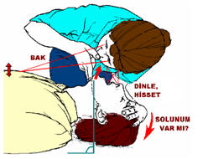
Şekil 24: Solunumun değerlendirilmesi

- A (Airway): Havayolu açıklığının değerlendirilmesi:
Özellikle bilinç kaybı olanlarda dil geri kaçarak solunum yolunu tıkayabilir ya da kusmuk, yabancı cisimlerle solunum yolu tıkanabilir. Havanın akciğerlere ulaşabilmesi için hava yolunun açık olması gerekir. Hava yolu açıklığı sağlanırken hasta/yaralı baş, boyun, gövde ekseni düz olacak şekilde yatırılmalıdır. Bilinç kaybı belirlenmiş kişide; ağız içine önce göz ile bakılmalı, eğer yabancı cisim var ise işaret parmağı yandan ağız içine sokularak cisim çıkartılmalıdır. Daha sonra bir el hasta/yaralının alnına, diğer elin 2 parmağı çene kemiğinin üzerine koyulur, alından bastırılıp çeneden kaldırılarak baş geriye doğru itilip Baş geri -Çene yukarı pozisyonu verilir. Bu işlemler sırasında sert hareketlerden kaçınılmalıdır.
- C (Circulation): Dolaşımın değerlendirilmesi:
Dolaşımın değerlendirilmesi için ilkyardımcı; çocuk ve yetişkinlerde şah damarından, bebeklerde kol atardamarından 3 parmakla 5 saniye süre ile nabız almaya çalışılır. İlk değerlendirme sonucu hasta/yaralının bilinci kapalı fakat solunum ve nabzı varsa derhal koma pozisyonuna getirerek diğer yaralılar değerlendirilir.
- D (Disability): Nörolojik değerlendirme
Nörolojik muayene yapılır.
- E (Exposure): Hastanın soyulması
Hasta tamamen soyulur ve tüm vücudu incelenir.

Hasta/yaralının ikinci değerlendirmesi nasıl olmalıdır?
İlk muayene ile hasta/yaralının yaşam belirtilerinin varlığı güvence altına alındıktan sonra ilkyardımcı ikinci muayene aşamasına geçerek baştan aşağı muayene yapar.
İkinci değerlendirme aşamaları şunlardır:
- Görüşerek bilgi edinme: Kendini tanıtır, hasta/yaralının ismini öğrenir ve adıyla hitap eder, hoşgörülü ve nazik davranarak güven sağlar, hasta/yaralının endişelerini gidererek rahatlatır, olayın mahiyeti, koşulları, kişisel özgeçmişleri, sonuç olarak ne yedikleri, kullanılan ilaçlar ve alerjinin varlığı sorularak öğrenilir. Baştan aşağı kontrol yapılır: Bilinç düzeyi, anlama, algılama, solunum sayısı, ritmi, derinliği, nabız sayısı, ritmi, şiddeti, vücut veya cilt ısısı, nemi, rengi
- Baş: Saç, saçlı deri, baş ve yüzde yaralanma, morluk olup olmadığı, kulak ya da burundan sıvı veya kan gelip gelmediği değerlendirilir, ağız içi kontrol edilir.
- Boyun: Ağrı, hassasiyet, şişlik, şekil bozukluğu araştırılır. Aksi ispat edilinceye kadar boyun zedelenmesi ihtimali göz ardı edilmemelidir.
- Göğüs kafesi: Saplanmış cisim, açık yara, şekil bozukluğu ya da morarma olup olmadığı, hafif baskı ile ağrı oluşup oluşmadığı, kanama olup olmadığı değerlendirilmelidir. Göğüs kafesi genişlemesinin normal olup olmadığı araştırılmalıdır. Göğüs muayenesinde eller arkaya kaydırılarak hasta/yaralının sırtı da kontrol edilmelidir.
- Karın boşluğu: Saplanmış cisim, açık yara, şekil bozukluğu, şişlik, morarma, ağrı ya da duyarlılık olup olmadığı ve karnın yumuşaklığı değerlendirilmelidir. Eller bel tarafına kaydırılarak muayene edilmeli, ardından kalça kemiklerinde de aynı araştırma yapılarak kırık veya yara olup olmadığı araştırılmalıdır.
- Kol ve bacaklar: Kuvvet, his kaybı varlığı, ağrı, şişlik, şekil bozukluğu, işlev kaybı ve kırık olup olmadığı, nabız noktalarından nabız alınıp alınmadığı değerlendirilmelidir.
İkinci değerlendirmeden sonra mevcut duruma göre yapılacak müdahale yöntemi seçilir.

Olay yerini değerlendirmenin amacı nedir?
- Olay yerinde tekrar kaza olma riskinin ortadan kaldırılması,
- Olay yerindeki hasta/yaralı sayısının ve türlerinin belirlenmesidir.

Olay yerinin değerlendirilmesinde yapılacak işler nelerdir?
Herhangi bir olay yerinin değerlendirilmesinde aşağıdakiler mutlaka yapılmalıdır:
- Kazaya uğrayan araç mümkünse yolun dışına ve güvenli bir alana alınmalı, kontağı kapatılmalı, el freni çekilmeli, araç LPG’li ise aracın bagajında bulunan tüpün vanası kapatılmalıdır,
- Olay yeri yeterince görünebilir biçimde işaretlenmelidir. Kaza noktasının önüne ve arkasına gelebilecek araç sürücülerini yavaşlatmak ve olası bir kaza tehlikesini önlemek için uyarı işaretleri yerleştirilmeli; bunun için üçgen reflektörler kullanılmalıdır,
- Olay yerinde hasta/yaralıya yapılacak yardımı güçleştirebilecek veya engelleyebilecek meraklı kişiler olay yerinden uzaklaştırılmalıdır,
- Olası patlama ve yangın riskini önlemek için olay yerinde sigara içilmemelidir,
- Gaz varlığı söz konusu ise oluşabilecek zehirlenmelerin önlenmesi için gerekli önlemler alınmalıdır,
- Ortam havalandırılmalıdır,
- Kıvılcım oluşturabilecek ışıklandırma veya çağrı araçlarının kullanılmasına izin verilmemelidir,
- Hasta/yaralı yerinden oynatılmamalıdır,
- Hasta/yaralı hızla yaşam bulguları yönünden (ABC) değerlendirilmelidir,
- Hasta/yaralı kırık ve kanama yönünden değerlendirilmelidir,
- Hasta/yaralı sıcak tutulmalıdır,
- Hasta/yaralının bilinci kapalı ise ağızdan hiçbir şey verilmemelidir,
- Tıbbi yardım istenmelidir (112),
- Hasta/yaralının endişeleri giderilmeli, nazik ve hoşgörülü olmalıdır,
- Hasta/yaralının paniğe kapılmasını engellemek için yarasını görmesine izin verilmemelidir,
- Hasta/yaralı ve olay hakkındaki bilgiler kaydedilmelidir,
- Yardım ekibi gelene kadar olay yerinde kalınmalıdır.

Hava yolu tıkanıklığı nedir?
Hava yolunun, solunumu gerçekleştirmek için gerekli havanın geçişine engel olacak şekilde tıkanmasıdır. Tıkanma tam tıkanma ya da kısmi tıkanma şeklinde olabilir.

Hava yolu tıkanıklığı belirtileri nelerdir?
Kısmi tıkanma belirtileri:
- Öksürür,
- Nefes alabilir,
- Konuşabilir.
Bu durumda hastaya dokunulmaz, öksürmeye teşvik edilir.
Tam tıkanma belirtileri:
- Nefes alamaz,
- Acı çeker, ellerini boynuna götürür,
- Konuşamaz,
- Rengi morarmıştır.
Bu durumda Heimlich Manevrası (Karına bası uygulama) yapılır.

Bilinci yerinde tam tıkanıklık olan kişilerde Heimlich Manevrası
- Hasta ayakta ya da oturur pozisyonda olabilir,
- Hastanın yanında veya arkasında durulur,
- Bir elle göğsü desteklenerek öne eğilmesi sağlanır,
- Diğer elin topuğu ile hızla 5 kez sırtına ( kürek kemikleri arasına) süpürür tarzda vurulur,
- Tıkanıklığın açılıp açılmadığına bakılır, açıldıysa işlem durdurulur,
- Tıkanıklık açılmadıysa heimlich manevrası yapılır;
- Hastanın arkasına geçip sarılarak gövdesi kavranır,
- Bir elin başparmağı midenin üst kısmına, göğüs kemiği altına gelecek şekilde yumruk yaparak konur. Diğer el ile yumruk yapılan el kavranır,
- Kuvvetle arkaya ve yukarı doğru bastırılır,
- Bu hareket 5 kez yabancı cisim çıkıncaya kadar tekrarlanır,
- Tıkanıklık açılmadıysa tekrar sırtına vurulur,
- Bu işlemler 5’er kez olacak şekilde dönüşümlü olarak tekrarlanır,
- Hastanın bilinci kapanırsa, sert zemin üzerine yatırılır,
- Şah damarından nabız ve solunum değerlendirilir,
- Tıbbi yardım istenir (112),
- Temel yaşam desteği uygulanır.
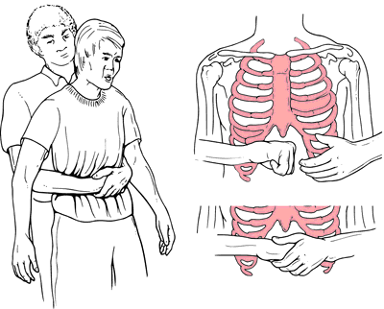
Şekil 25: Bilinci açık tam tıkanıklık durumunda Heimlich manevrası

Bilincini kaybetmiş kişilerde Heimlich Manevrası
- Hasta yere yatırılır, yan pozisyonda sırtına 5 kez vurulur,
- Tıkanma açılmadığı takdirde hasta düz bir zeminde başı yana çevrilir,
- Hastanın bacakları üzerine ata biner şekilde oturulur,
- Bir elin topuğunu göbek ile göğüs kemiği arasına yerleştirilir, diğer el üzerine konur,
- Göbeğin üzerinden kürek kemiklerine doğru eğik bir baskı uygulanır,
- Şah damarından nabız ve solunum değerlendirilir,
- İşleme yabancı cisim çıkıncaya kadar devam edilir,
- Tıbbi yardım istenir (112),
- Bu hareketi 5–7 kez yabancı cisim çıkıncaya kadar ya da yardım gelinceye kadar devam edin,
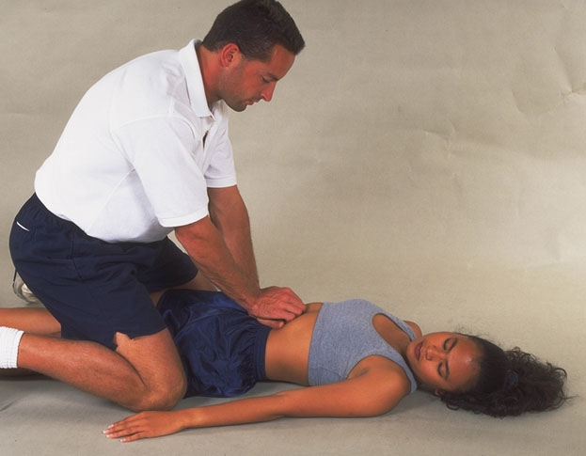
Şekil 26: Bilincini kaybetmiş hava yolu tıkanıklığı olan kişilerde Heimlich Manevrası

Bebeklerde tam tıkanıklık olan hava yolunun açılması
- Bebek ilkyardımcının bir kolu üzerine ters olarak yatırılır,
- Başparmak ve diğer parmakların yardımıyla bebeğin çenesi kavranarak boynundan tutulur ve yüzüstü pozisyonda öne doğru eğilir,
- Baş gergin ve gövdesinden aşağıda bir pozisyonda tutulur,
- 5 kez el bileğinin iç kısmı ile bebeğin sırtına kürek kemiklerinin arasına hafifçe vurulur,
- Diğer kolun üzerine başı elle kavranarak sırtüstü çevrilir,
- Yabancı cismin çıkıp çıkmadığına bakılır,
- Çıkmadıysa başı gövdesinden aşağıda olacak sırtüstü şekilde tutulur,
- 5 kez iki parmakla göğüs kemiğinin alt kısmından karnın üs kısmına baskı uygulanır,
- Yabancı cisim çıkana kadar devam edilir,
- Tıbbi yardım istenir (112).

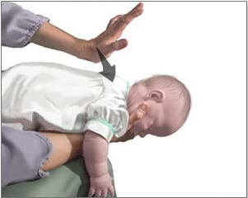
Şekil 27: Bebeklerde tam tıkanıklık olan hava yolunun açılması
- Bebek çok küçük ise ve karından baskı uygulanamıyorsa bebekler için yukarıda anlatılan uygulamalar yapılır. Ancak diğer hallerde bebeklerde yapılan uygulamalar, bilinci kapalı erişkinlerde yapılan Heimlich Manevrası uygulamaları ile aynıdır.

Kısmi tıkanıklık olan kişilerde nasıl ilkyardım uygulanır?
- Eğer kişinin hava yolunda yeterli hava giriş çıkışı mevcutsa, kazazede öksürmeye teşvik edilmeli, yakından izlenmeli ve başka bir girişimde bulunulmamalıdır. Kazazedenin henüz ayakta durabildiği bu dönemde onun arka tarafında yer alınmalıdır,
- Bu durumda, kazazede öncelikle bulunduğu pozisyonda bırakılmalıdır,
- Kazazedenin solunum ve öksürüğü zayıflarsa ya da kaybolursa ve morarma saptanırsa derhal girişimde bulunulmalıdır,
- Belirgin bir yabancı cisim, yerinden çıkmış veya gevşemiş takma dişleri varsa bunlar yerinden çıkarılır,
- Eğer yabancı cisim görülemiyorsa ve hastanın durumu kötüye gidiyorsa yukarıda tam tıkanmada anlatılan uygulamalara başlanır.

Bilinç bozukluğu/ bilinç kaybı nedir?
Beynin normal faaliyetlerindeki bir aksama nedeni ile uyku halinden başlayarak (=bilinç bozukluğu), hiçbir uyarıya cevap vermeme haline kadar giden (=bilinç kaybı) bilincin kısmen ya da tamamen kaybolması halidir.
Bayılma (Senkop): Kısa süreli, yüzeysel ve geçici bilinç kaybıdır. Beyne giden kan akışının azalması sonucu oluşur.
Koma: Yutkunma ve öksürük gibi reflekslerin ve dışarıdan gelen uyarılara karşı tepkinin azalması ya da yok olması ile ortaya çıkan uzun süreli bilinç kaybıdır.

Bilinç kaybı nedenleri ve belirtileri nelerdir?
Bayılma nedenleri:
- Korku,
- Aşırı heyecan,
- Sıcak,
- Yorgunluk,
- Kapalı ortam,
- Kirli hava,
- Aniden ayağa kalkma,
- Kan şekerinin düşmesi,
- Şiddetli enfeksiyonlar.
Bayılma ( Senkop) Belirtileri:
- Baş dönmesi,
- Baygınlık,
- Yere düşme
- Bacaklarda uyuşma
- Bilinçte bulanıklık
- Yüzde solgunluk
- Üşüme, terleme
- Hızlı ve zayıf nabız

Koma nedenleri
- Düşme veya şiddetli darbe,
- Özellikle kafa travmaları,
- Zehirlenmeler,
- Aşırı alkol, uyuşturucu kullanımı,
- Şeker hastalığı,
- Karaciğer hastalıkları,
- Havale gibi ateşli hastalıklar.

Koma belirtileri:
- Yutkunma, öksürük gibi tepkilerin kaybolması,
- Sesli ve ağrılı dürtülere tepki olmaması,
- İdrar ve gaita kaçırma.

Bilinç bozukluğu durumunda ilkyardım nasıl olmalıdır?
Kişi başının döneceğini hissederse;
- Sırt üstü yatırılır, ayakları 30 cm. kaldırılır,
- Sıkan giysiler gevşetilir,
- Kendini iyi hissedinceye kadar dinlenmesi sağlanır.
Eğer kişi bayıldıysa;
- Sırt üstü yatırılarak ayakları 30 cm kaldırılır,
- Solunum yolu açıklığı kontrol edilir ve açıklığın korunması sağlanır,
- Sıkan giysiler gevşetilir,
- Kusma varsa yan pozisyonda tutulur,
- Solunum kontrol edilir,
- Etraftaki meraklılar uzaklaştırılır.
Bilinç kapalı ise:
- Hasta/yaralının yaşam bulguları değerlendirilir (ABC),
- Hasta/yaralıya koma pozisyonu verilir,
- Yardım çağrılır (112),
- Sık sık solunum ve nabız kontrol edilir,
- Yardım gelinceye kadar yanında beklenir.

Koma pozisyonu (yarı yüzükoyun-yan pozisyon) nasıl verilir?
- Sesli veya omzundan hafif sarsarak, uyarı verilerek bilinç kontrol edilir,
- Sıkan giysiler gevşetilir,
- Ağız içinde yabancı cisim olup olmadığı kontrol edilir,
- Bak, dinle, hisset yöntemi ile solunum kontrol edilir,
- Şah damarından nabız kontrol edilir,
- Hasta/yaralının döndürüleceği tarafa diz çökülür,
- Hasta/yaralının karşı tarafta kalan kolu karşı omzunun üzerine konur,
- Karşı taraftaki bacağı dik açı yapacak şekilde kıvrılır,
- İlkyardımcıya yakın kolu baş hizasında omuzdan yukarı uzatılır,
- Karşı taraf omuz ve kalçasından tutularak bir hamlede çevrilir,
- Üstteki bacak kalça ve dizden bükülerek öne doğru destek yapılır,
- Alttaki bacak hafif dizden bükülerek arkaya destek yapılır,
- Başı uzatılan kolun üzerine yan pozisyonda hafif öne eğik konur,

KANAMALARDA İLKYARDIM
Kanama: Damar bütünlüğünün bozulması sonucu kanın damar dışına (vücudun içine veya dışına doğru) doğru akmasıdır.
Kanamanın ciddiyeti aşağıdaki durumlara bağlıdır;
- Kanamanın hızı,
- Vücutta kanın aktığı bölge,
- Kanama miktarı,
- Kişinin fiziksel durumu
- yaşı.

Kanamaların sınıflandırılması
Kanın aktığı bölgeye göre;
- İç kanama
- Dış kanama
- Kulak, burun, ağız, anüs, üreme organlarından olan kanamalar
Kanamanın kaynaklandığı damara göre;
- Atar damar (arter) kanaması: kalp atımları ile uyumlu olarak kesik kesik akar ve açık renklidir.
- Toplar damar (ven) kanaması: koyu renkli ve sızıntı şeklindedir.
- Kılcal damar kanaması: küçük kabarcıklar şeklindedir.
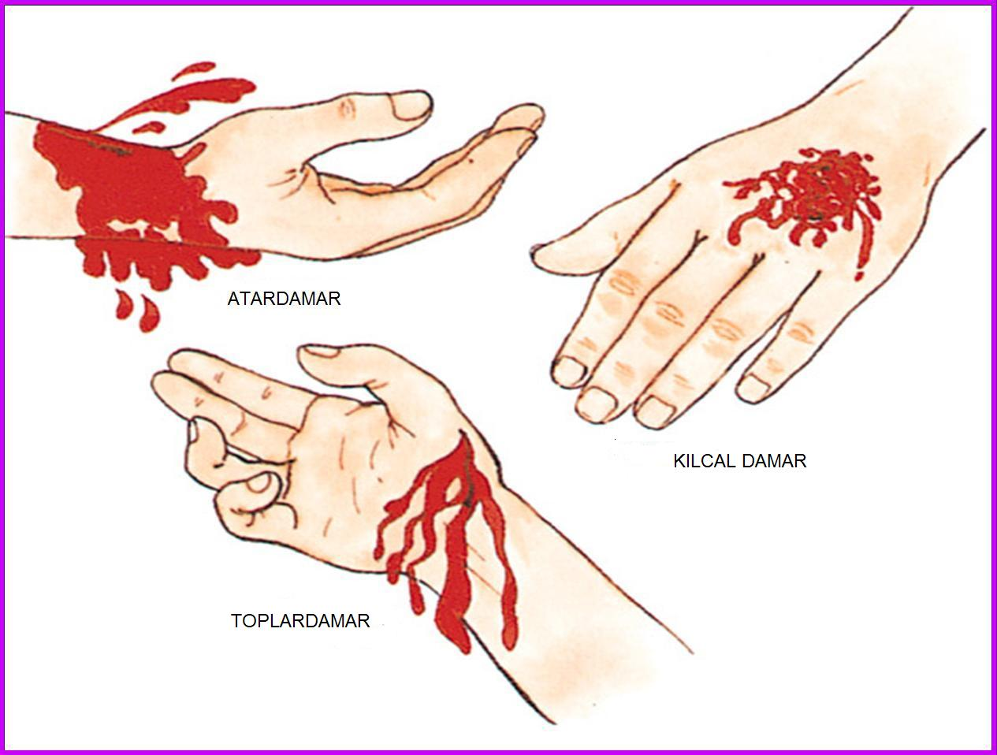
Şekil 28: Kanamanın kaynaklandığı damara göre sınıflandırılması

Dış Kanamalarda İlkyardım Uygulamaları
- İlkyardımcı kendini tanıtır ve hasta yaralı sakinleştirilir,
- Hasta/ yaralı sırt üstü yatırılır,
- Hasta/yaralının durumu değerlendirilir (ABC),
  - A: Hava yolu açıklığının kontrol edilmesi
  - B: Solunum değerlendirilmesi
  - C: Dolaşımın değerlendirilmesi
- Tıbbi yardım istenir (112),
- Yara ya da kanama değerlendirilir,
- Kanayan yer üzerine temiz bir bezle bastırılır,
- Kanama durmazsa ikinci bir bez koyarak basıncı arttırılır,
- Gerekirse bandaj ile sararak basınç uygulanır,
- Kanayan yere en yakın basınç noktasına baskı uygulanır,
- Kanayan bölge yukarı kaldırılır,
- Çok sayıda yaralının bulunduğu bir ortamda tek ilkyardımcı varsa, yaralı güç koşullarda bir yere taşınacaksa, uzuv kopması varsa ve/veya baskı noktalarına baskı uygulamak yeterli olmuyorsa boğucu sargı (turnike) uygulanır,
- Kanayan bölge dışarıda kalacak şekilde hasta/yaralının üstü örtülür,
- Şok pozisyonu verilir,
- Yapılan uygulamalar ile ilgili bilgiler (boğucu sargı uygulaması gibi) hasta/yaralının üzerine yazılır,
- Yaşam bulguları sık aralıklarla (2-3dakikada bir) değerlendirilir,
- Hızla sevk edilmesi sağlanır.

Vücutta baskı uygulanacak noktalar nelerdir?
Ataradamar kanamalarında kan basınç ile fışkırır tarzda olur. Bu nedenle, kısa zamanda çok kan kaybedilir. Bu tür kanamalarda asıl yapılması gereken, kanayan yer üzerine veya kanayan yere yakın olan bir üst atardamar bölgesine baskı uygulanmasıdır. Vücutta bu amaç için belirlenmiş baskı noktaları şunlardır:
- Boyun: Boyun atardamarı (şah damarı) baskı yeri
- Köprücük kemiği üzeri: Kol atardamarı baskı yeri
- Koltukaltı: Kol atardamarı baskı yeri
- Kolun üst bölümü: Kol atardamarı baskı yeri
- Kasık: Bacak atardamarı baskı yeri
- Uyluk: Bacak atardamarı baskı yeri
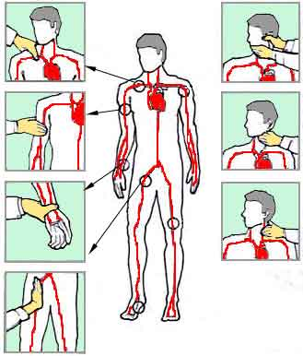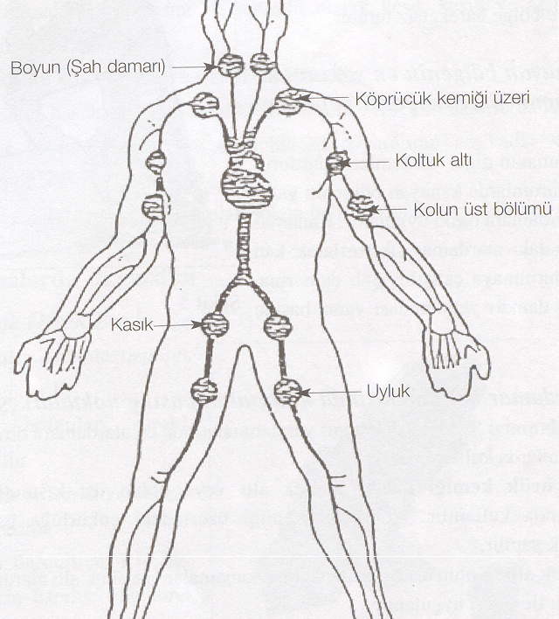
Şekil 29: Vücutta kanama nedeniyle baskı uygulanacak noktalar

Hangi durumlarda boğucu sargı (turnike) uygulanmalıdır?
- Çok sayıda yaralının bulunduğu bir ortamda tek ilkyardımcı varsa (kanamayı durdurmak ve daha sonra da diğer yaralılarla ilgilenebilmek için),
- Yaralı güç koşullarda bir yere taşınacaksa,
- Uzuv kopması varsa,
- Baskı noktalarına baskı uygulamak yeterli olmuyorsa
Boğucu sargı uygulaması kanamanın durdurulamadığı durumlarda başvurulacak en son uygulamadır. Ancak eskisi kadar sık uygulanmamaktadır. Çünkü uzun süreli turnike uygulanması sonucu doku harabiyeti meydana gelebilir ya da uzvun tamamen kaybına neden olunabilir.
- Turnike uygulamasında kullanılacak malzemelerin genişliği en az 8–10 cm olmalı,
- Turnike uygulamasında ip, tel gibi kesici malzemeler kullanılmamalı,
- Turnikeyi sıkmak için tahta parçası, kalem gibi malzemeler kullanılabilir,
- Turnike kanama duruncaya kadar sıkılır, kanama durduktan sonra daha fazla sıkılmaz,
- Turnike uygulanan bölgenin üzerine hiçbir şey örtülmez,
- Turnike uygulamasının yapıldığı saat bir kağıda yazılmalı ve yaralının üzerine asılmalı,
- Uzun süreli kanamalardaki turnike uygulamalarında, kanayan bölgeye göre 15-20 dakikada bir turnike gevşetilmeli,
- Turnike uzvun koptuğu bölgeye en yakın olan ve deri bütünlüğünün bozulmamış olduğu bölgeye uygulanır.
- Turnike, kol ve uyluk gibi tek kemikli bölgelere uygulanır, ancak önkol ve bacağa el ve ayağın beslenmesini bozabileceği için uygulanmaz. Uzuv kopması durumlarında, önkol ve bacağa da turnike uygulanabilir.
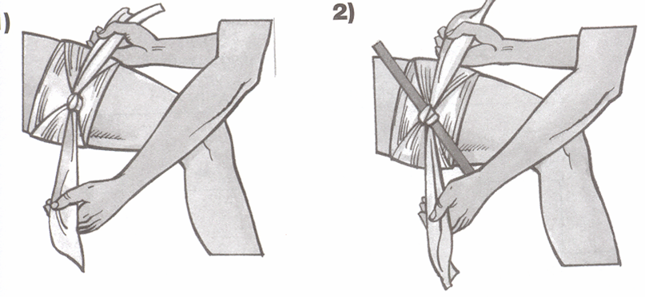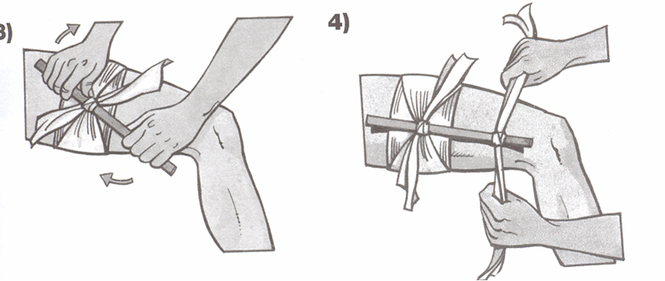
Şekil 30: Boğucu turnike uygulanması

İç Kanamalarda İlkyardım
İç kanamalar, şiddetli travma, darbe, kırık, silahla yaralanma nedeniyle oluşabilir. Hasta/yaralıda şok belirtileri vardır.
- Hasta/yaralının bilinci ve ABC si değerlendirilir,
- Tıbbi yardım istenir (112),
- Üzeri örtülerek ayakları 30 cm yukarı kaldırılır (ŞOK POZİSYONU),
- Asla yiyecek ve içecek verilmez,
- Hareket ettirilmez (özellikle kırık varsa),
- Yaşamsal bulguları incelenir,
- Sağlık kuruluşuna sevki sağlanır.

Şok
Kalp-damar sisteminin yaşamsal organlara uygun oranda kanlanma yapamaması nedeniyle ortaya çıkan ve tansiyon düşüklüğü ile seyreden bir akut dolaşım yetmezliğidir.

Şok bulguları;
- Kan basıncında düşme
- Hızlı ve zayıf nabız
- Hızlı ve yüzeysel solunum
- Ciltte soğukluk, solukluk ve nemlilik
- Endişe, huzursuzluk
- Baş dönmesi
- Dudak çevresinde solukluk ya da morarma
- Susuzluk hissi
- Bilinç seviyesinde azalma

Şokta İlkyardım Uygulamaları
- Kendinin ve çevrenin güvenliği sağlanır,
- Hasta/yaralı sırt üstü yatırılır,
- Hava yolunun açıklığı sağlanır,
- Hasta/yaralının mümkün olduğunca temiz hava soluması sağlanır,
- Varsa kanama hemen durdurulur,
- Şok pozisyonu verilir,
- Hasta/yaralı sıcak tutulur,
- Hareket ettirilmez,
- Hızlı bir şekilde sağlık kuruluşuna sevki sağlanır (112),
- Hasta/yaralının endişe ve korkuları giderilerek psikolojik destek sağlanır.

Şok Pozisyonu
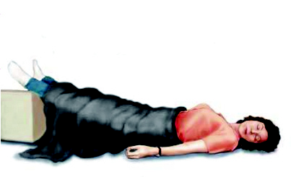
Şekil 31: Şok pozisyonu, hastanın bacakları yerden 30 derece yukarı kaldırılır

Burun Kanaması
- Hasta/yaralı sakinleştirilir, endişeleri giderilir,
- Oturtulur,
- Başı hafifçe öne eğilir,
- Burun kanatları 5 dakika süre ile sıkılır,
- Uzman bir doktora gitmesi sağlanır.

Kulak Kanaması
- Hasta/yaralı sakinleştirilir, endişeleri giderilir,
- Kanama hafifse kulak temiz bir bezle temizlenir,
- Kanama ciddi ise, kulağı tıkamadan temiz bezlerle kapanır,
- Bilinci yerinde ise hareket ettirmeden sırt üstü yatırılır, bilinçsiz ise kanayan kulak üzerine yan yatırılır,
- Kulak kanaması, kan kusma, anüs, üreme organlarından gelen kanamalarda hasta/yaralı kanama örnekleri ile uzman bir doktora sevk edilir.

YANIKTA İLKYARDIM

Yanık nedir?
Herhangi bir ısıya maruz kalma sonucu oluşan doku bozulmasıdır. Yanık, genellikle sıcak su veya buhar teması sonucu meydana geldiği gibi, sıcak katı maddelerle temas, asit/alkali gibi kimyasal maddelerle temas, elektrik akımı etkisi ya da radyasyon nedeni ile de oluşabilir.

Kaç çeşit yanık vardır?
- Fiziksel yanıklar:
  - Isı ile oluşan yanıklar,
  - Elektrik nedeni ile oluşan yanıklar,
  - Işın ile oluşan yanıklar,
  - Sürtünme ile oluşan yanıklar,
  - Donma sonucu oluşan yanıklar,
- Kimyasal yanıklar:
  - Asit alkali madde ile oluşan yanıklar

Yanığın ciddiyetini belirleyen faktörler nelerdir?
- Derinlik,
- Yaygınlık,
- Bölge,
- Enfeksiyon riski,
- Yaş,
- Solunum yoluyla görülen zarar,
- Önceden var olan hastalıklar.

Yanıklar nasıl derecelendirilir?
- derece yanık: Deride kızarıklık, ağrı, yanık bölgede ödem vardır. Yaklaşık 48 saatte iyileşir.
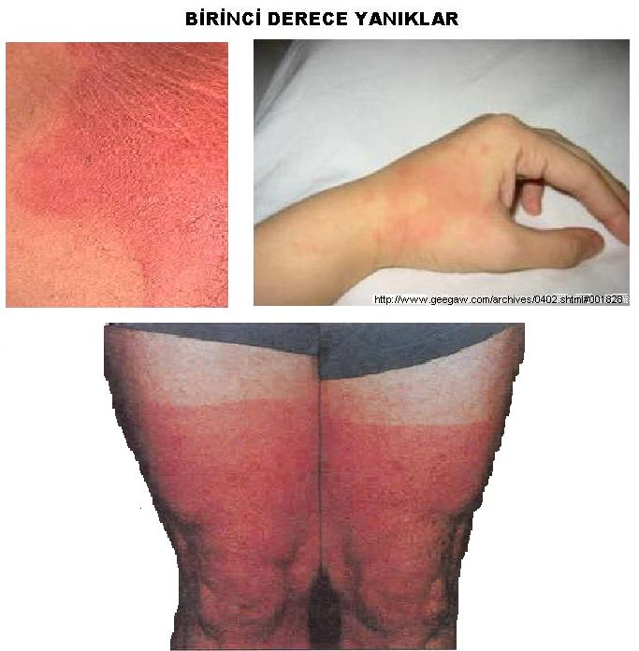
Şekil 32: 1. derece yanıklar

- derece yanık: Deride içi su dolu kabarcıklar (bül) vardır. Ağrılıdır. Derinin kendini yenilemesi ile kendi kendine iyileşir.
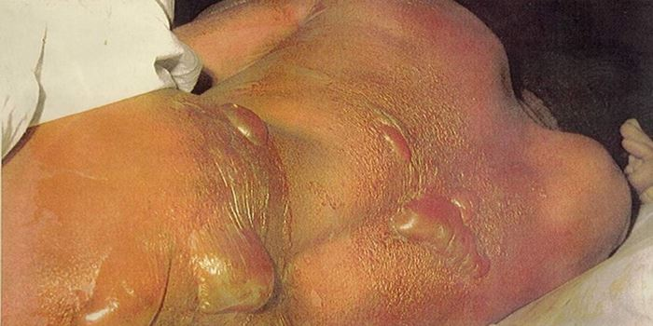
Şekil 33: 2. derece yanıklar
- derece yanık: Derinin tüm tabakaları etkilenmiştir. Özellikle de kaslar, sinirler ve damarlar üzerinde etkisi görülür. Beyaz ve kara yaradan siyah renge kadar aşamaları vardır. Sinirler zarar gördüğü için ağrı yoktur.

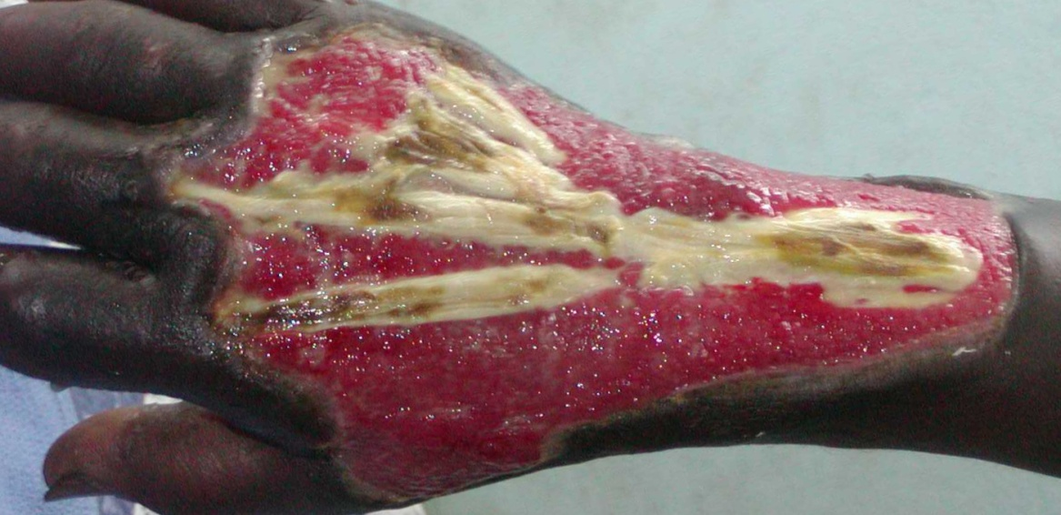
Şekil 34: 3. derece yanık

Yanığın vücuttaki olumsuz etkileri nelerdir?
Yanık, derinliği, yaygınlığı ve oluştuğu bölgeye bağlı olarak organ ve sistemlerde işleyiş bozukluğuna yol açar. Ağrı ve sıvı kaybına bağlı olarak şok meydana gelir. Hasta/yaralının kendi vücudunda bulunan mikrop ve toksinlerle enfeksiyon oluşur.

Isı ile oluşan yanıklarda ilkyardım işlemleri nedir?
- Kişi hala yanıyorsa paniğe engel olunur, koşması engellenir,
- Hasta/yaralının üzeri battaniye ya da bir örtü ile kapatılır ve yuvarlanması sağlanır,
- Yaşam belirtileri değerlendirilir (ABC),
- Solunum yolunun etkilenip etkilenmediği kontrol edilir,
- Yanmış alandaki deriler kaldırılmadan giysiler çıkarılır,
- Yanık bölge en az 20 dakika çeşme suyu altında tutulur (yanık yüzeyi büyükse ısı kaybı çok olacağından önerilmez),
- Ödem oluşabileceği düşünülerek yüzük, bilezik, saat gibi eşyalar çıkarılır,
- Takılan yerler varsa kesilir,
- Hijyen ve temizliğe dikkat edilir,
- Su toplamış yerler patlatılmaz,
- Yanık üzerine ilaç ya da yanık merhemi gibi maddeler de sürülmemelidir,
- Yanık üzeri temiz bir bezle örtülür,
- Hasta/yaralı battaniye ile örtülür,
- Yanık bölgeler birlikte bandaj yapılmamalıdır,
- Yanık geniş ve sağlık kuruluşu uzaksa hasta / yaralının kusması yoksa bilinçliyse ağızdan sıvı (1 litre su -1 çay kaşığı karbonat -1 çay kaşığı tuz karışımı) verilerek sıvı kaybı önlenir,
- Tıbbi yardım istenir (112)

Kimyasal yanıklarda ilkyardım nasıl olmalıdır?
- Deriyle temas eden kimyasal maddenin en kısa sürede deriyle teması kesilmelidir,
- Bölge bol tazyiksiz suyla, en az 15–20 dakika yumuşak bir şekilde yıkanmalıdır,
- Giysiler çıkarılmalıdır,
- Hasta/yaralı örtülmelidir,
- Tıbbi yardım istenmelidir (112).

Elektrik yanıklarında ilkyardım nasıl olmalıdır?
- Soğukkanlı ve sakin olunmalıdır,
- Hasta/yaralıya dokunmadan önce elektrik akımı kesilmelidir, akımı kesme imkanı yoksa tahta çubuk ya da ip gibi bir cisimle elektrik teması kesilmelidir,
- Hasta/yaralının ABC’si değerlendirilmelidir,
- Hasta/yaralıya kesinlikle su ile müdahale edilmemelidir,
- Hasta/yaralı hareket ettirilmemelidir,
- Hasar gören bölgenin üzeri temiz bir bezle örtülmelidir,
- Tıbbi yardım istenmelidir (112).

DONMALARDA İLKYARDIM
Aşırı soğuk nedeni ile soğuğa maruz kalan bölgeye yeterince kan gitmemesi ve dokularda kanın pıhtılaşması ile dokuda hasar oluşur.

Donukların sınıflandırılması
- Derece Donuk: En hafif şeklidir. Erken müdahale edilirse hızla iyileşir.
- Deride solukluk, soğukluk hissi olur,
- Uyuşukluk ve halsizlik görülür,
- Daha sonra kızarıklık ve iğnelenme hissi oluşur.
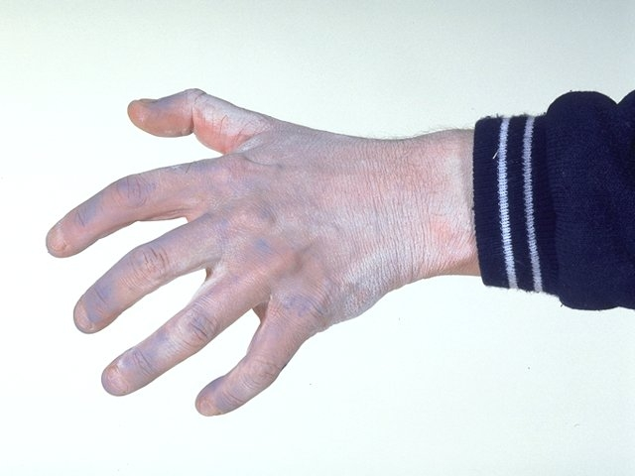
Şekil 35: 1. derece donuk
- Derece Donuk: Soğuğun sürekli olması ile belirtiler belirginleşir.
- Zarar gören bölgede gerginlik hissi olur,
- Ödem, şişkinlik, ağrı ve içi su dolu kabarcıklar (bül) meydana gelir,
- Su toplanması iyileşirken siyah kabuklara dönüşür.
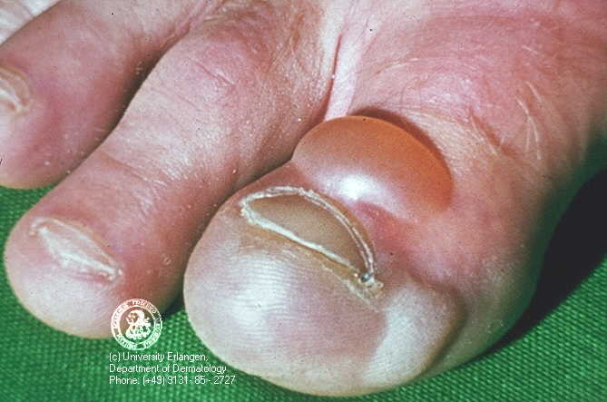
Şekil 36: 2. derece donuk

- Derece Donuk: Dokuların geriye dönülmez biçimde hasara uğramasıdır.
- Canlı ve sağlıklı deriden kesin hatları ile ayrılan siyah bir bölge oluşur.
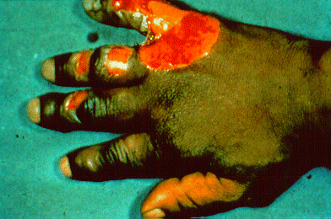
Şekil 37: 3. derece donuk

Donuklarda İlkyardım Uygulamaları;
- Hasta/yaralı ılık bir ortama alınarak soğukla teması kesilir
- Sakinleştirilir,
- Kesin istirahata alınır ve hareket ettirilmez,
- Kuru giysiler giydirilir,
- Sıcak içecekler verilir,
- Su toplamış bölgeler patlatılmaz, bu bölgelerin üstü temiz bir bez ile örtülür,
- Donuk bölge ovulmaz, kendi kendine ısınması sağlanır,
- El ve ayak doğal pozisyonda tutulur ( eller yumruk yapılmışsa ve ayaklar büzülmüş ise açılmaya çalışılmaz),
- Isınma işleminden sonra hala hissizlik varsa bezle bandaj yapılır,
- El ve ayaklar yukarı kaldırılır,
- Tıbbi yardım istenir (112).

HAVALE (NÖBET) DURUMUNDA İLKYARDIM
Sinir sisteminin merkezindeki bir tahriş (irritasyon) yüzünden beyinde meydana gelen elektriksel boşalmalar sonucu oluşur. Vücudun adale yapısında kontrol edilemeyen kasılmalar olur.

Havale nedenleri nelerdir?
- Yüksek ateş nedeniyle oluşan havale
- Sara krizi (Epilepsi)

Ateş nedeniyle oluşan havale nedir?
Herhangi bir ateşli hastalık sonucu vücut sıcaklığının 38°C’nin üstüne çıkmasıyla oluşur. Genellikle 6 ay-6 yaş arasındaki çocuklarda rastlanır.

Ateş nedeniyle oluşan havalede ilkyardım nasıl olmalıdır?
- Giysileri çıkarılır,
- Öncelikle hasta ıslak havlu ya da çarşafa sarılır,
- Ateş bu yöntemle düşmüyorsa oda sıcaklığında bir küvete sokulur,
- Tıbbi yardım istenir (112).

Sara krizi (Epilepsi) nedir?
Tekrarlayan nöbetlerle karakterize sık görülen bir durumdur. Her 200 bin kişiden birinin epilepsisi vardır. Kafa travması, menenjit veya beyin absesinden sonra hayatta kalan insan sayısı arttıkça epilepsinin sıklığı da artmaktadır.
Kronik bir hastalıktır. Doğum sırasında yada daha sonra herhangi bir nedenle beyin zedelenmesi oluşan kişilerde gelişir. Her zaman tipik sara krizi karakterinde olmasa da bazı belirtilerle tanınır. Sara krizini davet eden bazı durumlar olabilir. Örneğin uzun süreli açlık, uykusuzluk, aşırı yorgunluk, kullanılan ilaçların doktor izni dışında kesilmesi ya da değiştirilmesi, hormonal değişiklikler sara krizinin ortaya çıkmasına neden olabilir. Bazı durumlarda sara krizi, madde bağımlılarının geçirdiği madde yoksunluk krizi ile karıştırılabilir. Nöbetler genelde beyinde şiddetli motor aktivite ve bilinç düzeyinde değişiklikler meydana getiren anormal bir elektriksel aktivite odağından kaynaklanır. Sara krizinin öncü belirtileri: Değişik kokular tatlar hissetme, kulak çınlaması, küçük adale seğirmeleridir.

Sara krizinin belirtileri nelerdir?
- Hastada sonradan oluşan ve ön haberci denilen normalde olmayan kokuları alma, adale kasılmaları gibi ön belirtiler oluşur,
- Bazen hasta bağırır, şiddetli ve ani bir şekilde bilincini kaybederek yığılır,
- Yoğun ve genel adale kasılmaları görülebilir, 10-20 saniye kadar nefesi kesilebilir,
- Dokularda ve yüzde morarma gözlenir,
- Ardından kısa ve genel adale kasılması, sesli nefes alma, aşırı tükürük salgılanması, altına kaçırma görülebilir,
- Hasta dilini ısırabilir, başını yere çarpıp yaralayabilir, aşırı kontrolsüz hareketler gözlenir,
- Son aşamada hasta uyanır, şaşkındır, nerede olduğundan habersiz, uykulu hali vardır.

Sara krizinde ilkyardım nasıl olmalıdır?
- Olayla ilgili güvenlik önlemleri alınır (Örneğin kişi yol ortasında kriz geçiriyorsa olay yerindeki trafik akışı kesilmelidir).
- Kriz, kendi sürecini tamamlamaya bırakılır,
- Hasta bağlanmaya çalışılmaz, Kilitlenmiş çene açılmaya çalışılmaz,
- Genel olarak yabancı herhangi bir madde kullanılmaz, koklatılmaz yada ağızdan herhangi bir yiyecek içecek verilmez,
- Kendisini yaralamamasına dikkat edilir,
- Başını çarpmasını engellemek için başın altına yumuşak bir malzeme konur,
- Yaralanmaya neden olabilecek gereçler etraftan kaldırılır,
- Sıkan giysiler gevşetilir, Kusmaya karşı tedbirli olunur,
- Düşme sonucu yaralanma varsa gerekli işlemler yapılır,
- Tıbbi yardım istenir (112).

SICAK ÇARPMASINDA İLKYARDIM

Sıcak çarpması belirtileri nelerdir?
Yüksek derecede ısı ve nem nedeniyle vücut ısısının ayarlanamaması sonucu ortaya bazı bozukluklar çıkar. Sıcak çarpmasının belirtileri şunlardır:
- Adale krampları,
- Güçsüzlük, yorgunluk,
- Baş dönmesi,
- Davranış bozukluğu,
- Sinirlilik,
- Solgun ve sıcak deri,
- Bol terleme (daha sonra azalır),
- Mide krampları, kusma, bulantı,
- Bilinç kaybı,
- Hayal görme,
- Hızlı nabız.

Sıcak çarpmasında ilkyardım nasıl olmalıdır?
- Hasta serin ve havadar bir yere alınır,
- Giysiler çıkarılır,
- Sırt üstü yatırılarak, kol ve bacaklar yükseltilir,
- Bulantısı yoksa ve bilinci açıksa su ve tuz kaybını gidermek için 1 litre su -1 çay kaşığı karbonat -1 çay kaşığı tuz karışımı sıvı ya da soda içirilir.

Sıcak çarpmasında risk grupları var mıdır?
Sıcak çarpması için özel bir risk grubu bulunmamakla beraber, diğer hastalık ya da yaralanmalar için hassas olan kişiler, sıcaktan da diğer kişilere göre daha çok etkilenirler. Bu kişiler;
- Kalp hastaları,
- Tansiyon hastaları,
- Diyabet hastaları,
- Kanser hastaları,
- Normal kilosunun çok altında ve çok üzerinde olanlar,
- Psikolojik ya da psikiyatrik rahatsızlığı olanlar,
- Böbrek hastaları,
- 65 yaş üzeri kişiler, 5 yaş altı çocuklar,
- Hamileler,
- Sürekli ve bilinçsiz diyet uygulayanlar,
- Yeterli miktarda su içmeyenler.

Sıcak yaz günlerinde sıcak çarpmasından korunmak için alınması gereken önlemler nelerdir?
- Özellikle şapka, güneş gözlüğü ve şemsiye gibi güneş ışığından koruyacak aksesuarlar kullanılmalıdır,
- Mevsim şartlarına uygun, terletmeyen, açık renkli ve hafif giysiler giyilmelidir,
- Bol miktarda sıvı tüketilmelidir,
- Vücut temiz tutulmalıdır,
- Her öğünde yeteri miktarda gıda alınmalıdır,
- Gereksiz ve bilinçsiz ilaç kullanılmamalıdır,
- Direk güneş ışığında kalınmamalıdır,
- Kapalı mekanların düzenli aralıklarla havalandırılmasına özen gösterilmelidir.

ELEKTRİK ÇARPMALARINDA İLKYARDIM

Elektrik çarpmasında ilkyardım uygulamaları
- Soğukkanlı ve sakin olunmalıdır,
- Hasta/yaralıya dokunmadan önce elektrik akımı kesilmelidir, akımı kesme imkanı yoksa tahta çubuk ya da ip gibi bir cisimle elektrik teması kesilmelidir,
- Hasta/yaralının ABC’si değerlendirilmelidir,
- Elektrik akımının kalp ritm bozukluklarına ve hatta kalp durmasına sebep olabileceği unutulmamalıdır,
- Hasta/yaralıya kesinlikle su ile müdahale edilmemelidir,
- Hasta/yaralı hareket ettirilmemelidir,
- Hasar gören bölgenin üzeri temiz bir bezle örtülmelidir,
- Tıbbi yardım istenmelidir (112).
Elektrik çarpmalarında yapılacak ilkyardım müdahalelerini bilmek kadar önemli olan bir diğer konuda elektrik çarpmalarından korunmaktır.

Elektrik çarpmalarına karşı alınması gereken önlemler
- Saç kurutucusunu ve elektrikli ısıtıcıyı banyo küvetinin ve lavabonun yakınlarına koymayın.
- Islak ortamda elektrikli cihaz çalıştırmayın. Banyoda saç kurutucusu kullanmayın
- Prizlere emniyet kapağı takın
- Evde topraklı priz kullanın
- Yuvasından çıkmış, telleri açıkta kalmış prizleri tamir ettirin
- Sigortaları tel sararak yenilemeyin, orijinal malzeme kullanın
- Elektrikli cihazları fişe takmadan önce kapalı olduklarına emin olun
- Elektrikli ev aletlerini kullanım talimatlarına uygun kullanın
- Sigortayı kapatmadan elektrikle ilgili hiçbir iş yapmayın
- Evi uzunca bir süre terk edecekseniz sigortaları kapatın
- Ekmek kızartma aletini kahvaltı masasına almayın. İçinde sıkışan dilimi çatal, bıçak gibi nesnelerle kurcalamayın
- Sıcak ütüyü kablosunun üstüne koymayın
- Elektrikle uğraşırken kalın lastik tabanlı ayakkabı giyin

KIRIKLARDA İLKYARDIM

Kırık nedir?
Kırık, kemik bütünlüğünün bozulmasıdır. Kırıklar darbe sonucu ya da kendiliğinden oluşabilir. Yaşlılık ile birlikte kendiliğinden kırık oluşma riski de artar.

Kaç çeşit kırık vardır?
- Kapalı kırık: Kemik bütünlüğü bozulmuştur. Ancak deri sağlamdır.
- Açık kırık: Deri bütünlüğü bozulmuştur. Kırık uçları dışarı çıkabilir. Beraberinde kanama ve enfeksiyon tehlikesi taşırlar.

Kırık belirtileri nelerdir?
- Hareket ile artan ağrı,
- Şekil bozukluğu,
- Hareket kaybı,
- Ödem ve kanama nedeniyle morarma.

- Ağrılı bölgelerin tespiti için elle muayene gereklidir.

Kırığın yol açabileceği olumsuz durumlar nelerdir?
- Kırık yakınındaki damar, sinir, kaslarda yaralanma ve sıkışma (Kırık bölgede nabız alınamaması, solukluk, soğukluk),
- Parçalı kırıklarda kanamaya bağlı şok.

Kırıklarda ilkyardım nasıl olmalıdır?
- Hayatı tehdit eden yaralanmalara öncelik verilir,
- Hasta/yaralı hareket ettirilmez, sıcak tutulur,
- Kol etkilenmişse yüzük ve saat gibi eşyalar çıkarılır (aksi takdirde gelişebilecek ödem doku hasarına yol açacaktır)
- Tespit ve sargı yapılırken parmaklar görünecek şekilde açıkta bırakılır. Böylece parmaklardaki renk, hareket ve duyarlılık kontrol edilir)
- Kırık şüphesi olan bölge, ani hareketlerden kaçınılarak bir alt ve bir üst eklemleri de içine alacak şekilde tespit edilir. Tespit malzemeleri, sopa, tahta, karton gibi sert malzemelerden yapılmış olmalı ve kırık kemiğin alt ve üst eklemlerini içine alacak uzunlukta olmalıdır,
- Açık kırıklarda, tespitten önce yara temiz bir bezle kapatılmalıdır,
- Kırık bölgede sık aralıklarla nabız, derinin rengi ve ısısı kontrol edilir,
- Kol ve bacaklar yukarıda tutulur,
- Tıbbi yardım istenir (112).

TANSİYON ÖLÇÜMÜ

Tansiyon nedir?
Kanın kalp tarafından pompalanmasıyla damarlarda oluşan basınçtır. Kan pompalandığında oluşan atardamar duvarındaki en yüksek basınca sistolik kan basıncı (büyük tansiyon), kalbin istirahatinde oluşan en düşük basınca diyastolik kan basıncı (küçük tansiyon) denir. Kalp, damar ve birçok regülatör tarafından düzenlenir.

Kan basıncı ölçülürken dikkat edilmesi gerekenler
- Kan basıncı ölçülecek olan kişi en az 10 dakika sakin bir ortamda dinlenmiş olmalıdır.
- Son yarım saat içinde çay, kahve ve sigara içmemiş olmalıdır.
- Her iki koldan da en az ikişer dakika ara ile ikişer ölçüm alınıp ortalama değer hesaplanmalıdır.
- Yüksek olan tarafın değeri dikkate alınmalıdır.
- Kolu sıkan giysiler varsa gevşetilmelidir.
- Kol alttan desteklenerek kalp hizasında tutulmalıdır.
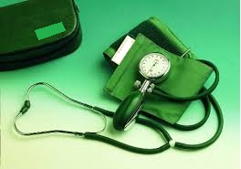
- Kan basıncının bu konuda eğitim almış bir kişi tarafından tekniğine uygun olarak ölçülmesi önerilir.
Şekil 38: Tansiyon aleti

Tansiyon nasıl ölçülür?
- Tansiyon aletindeki manşonun (havanın doldurulduğu lastik kısım) havası boşaltılır,
- Kol atardamarı dirsek kıvrımının iç tarafında başparmak veya işaret ve orta parmakların uç kısımları ile hissedilerek bulunur,
- Manşon, dirsek kıvrımının 3-4 cm üst kısmına, içindeki hava torbası kol arterini ortalayacak şekilde ve kola tam oturacak şekilde, yeterli sıkılıkta (ne sıkı, nede gevşek) olarak sarılır,
- Tansiyonu ölçen kişi steteskop kulaklığını dış kulak yolunu kapatacak şekilde takar,
- Steteskopun tambur kısmı (diyafram olan kısım), manşonun altına girmeyecek şekilde, kol arteri üzerine fazla bastırmadan yerleştirilir,
- Tansiyon aletinin manşonunu şişirmek için kullanılan pompanın musluğu kapatıldıktan sonra manşon hızla şişirilmeye başlanır,
- Manşon basıncı artırılırken steteskoptan gelen Korotkoff sesleri (damar üzerinde duyulan kalp atımıyla oluşan sesler) dinlenir ve sesler kesildikten sonra 20-30 mm Hg daha yüksek olacak şekilde şişirilir,
- Pompanın musluğu (Puar musluğu) yavaşça açılarak manşon basıncı saniyede 2-3 mm Hg hızla düşürülürken Korotkoff sesleri takip edilir,
- Seslerin ilk duyulduğu anda manometreden (basınçölçer) okunan basınç, sistolik basınçtır (büyük tansiyon),
- Manşon basıncı sürekli düşürülürken ses duyulmaya devam eder, daha sonra şiddeti azalır ve bir noktada sesler kaybolur. Seslerin kaybolduğu anda okunan basınç ise diyastolik basınçtır (küçük tansiyon).
- Manşon havası tamamen boşaltıldıktan sonra koldan çıkarılır.

ENJEKSİYONLAR

Enjeksiyon nedir?
Bir iğne ve şırınga kullanarak, vücudun bir bölümüne bir maddenin (örneğin ilaçlar) zerk edilmesidir.

Enjeksiyon için hangi yollar kullanılır?
Çeşitli enjeksiyon yolları olsa da en sık kullanılan 3 yol vardır. Bu yollar kas içine, damar içine ve deri altınadır.

Enjeksiyon için hazırlık nasıl yapılır?
İki aşamadan oluşmaktadır. Önce enjekte edilecek ilacın enjektörde hazırlanması gerekmektedir. Sonrasında hastanın enjeksiyon bölgesi hazırlanır ve enjeksiyon işlemi uygulanır.

İlacın enjektörde hazırlanması
- Kullanılacak malzemeler bir tepsi içinde hazırlanır ve işleme başlamadan önce kontrol edilir,
- Verilecek ilaç kontrol edilir (renk, son kullanma tarihi, uygun ısı, doğru ilaç mı? gibi)
- Steril enjektör paketi pistonun bulunduğu uçtan açılır ve iğne enjektöre takılı değilse, plastik koruyucu üzerinde kalacak şekilde iğne enjektöre takılır,
- Sulandırma ampülü uygun şekilde tutulup boynundan hafifçe kesilerek kırılır ve içeriği şırıngaya çekilir,
- Flakonun üstündeki koruyucu açılır ve sulandırma sıvısı flakondaki toz ilaç ile karıştırılır
- Flakonun iyice çalkalanarak karışımın homojen hale getirilmesi sağlanır,
- Homojen hale gelen ilaç enjektöre çekilir, hava kabarcıkları varsa şırıngaya hafifçe vurularak kabarcıkların haznenin iğne tarafında toplanması sağlanır,
- Toplanan hava kabarcığı pistonun hafifçe itilmesiyle dışarı çıkarılır,
- İğnenin ucu değiştirilir.

İntramüsküler (kas içine) enjeksiyon
Kas içine (IM) enjeksiyon en fazla kalçadan yapılır. Bundan başka baldır veya kol kaslarına da iğne yapılabilir. Kalçada iğne yapılacak en uygun yer belirlenir.
- Gerekiyorsa hastanın sakinleşmesi beklenir,
- Enjeksiyon bölgesi (1/4 üst-dış gluteal bölge) dezenfektan solüsyonla ıslatılmış pamukla merkezden çevreye doğru temizlenir,
- İğnenin koruyucu bölümü çıkarılır ve şırınga (enjektör) etkin kullanılan ele alınarak kalem tutar gibi tutulur,
- Diğer elin baş ve işaret parmağı ile enjeksiyon yapılacak bölge hafifçe sıkıştırılarak kas yapısının belirginleştirilmesi sağlanır,
- İğne 90 derece açıyla gluteal bölgeye yaklaştırılır, hafifçe deriyi geçtikten sonra iğne hızla kas içine itilir,
- Sonrasında piston hafifçe geri çekilerek kan gelip gelmediği kontrol edilir,
- Kan gelmiyorsa ilaç uygun bir hızla kas içine enjekte edilir,
- Enjektörün yönü değiştirilmeden kas içinden çıkarılır ve giriş yeri üzerine kuru bir pamuk ile bastırılır,
- Kullanılan malzemeler uygun atık kutularına atılır.

Damar içine enjeksiyon
Damar içi (IV) enjeksiyon, ilacı toplardamar yolu ile doğrudan doğruya dolaşım sistemine vermek istendiğinde yapılır. İğne 20 veya 22 numara olmalıdır. Damar içi enjeksiyonları için en uygun yer, kolda dirseğin ön yüzündeki toplardamarlardır.
- Kol dirseğin üst kısmından bir lastik boru (serum lastiği) ile sıkılır. (Yüzeysel olan toplardamarlar kapanacak, fakat derin olan atardamarlar kapanmayacak derecede)
- Dirsek iç yüzü tamamen açılacak şekilde kol açılır. Toplardamarların dolgunluğunu artırmak için kola hafif masaj yapar gibi vurulabilir.
- Dirsek ön yüzü alkollü pamukla silinir,
- İğne yatık olarak girilmesi planlanan damara batırılır.
- Enjektörün pistonu geri çekilerek kan gelip gelmediği kontrol edilir.
- Enjektöre rahatça kan gelmesi damar içinde olduğumuzun göstergesidir.
- İğne sabit tutularak ilaç yavaşça damar içine enjekte edilir.
- Enjektörün iğnesi girdiği açı ile aynı şekilde çıkarılır ve temiz bir pamuk enjeksiyon yerine konulup 2-3 dakika tamponlanır.
- Kullanılan malzemeler uygun atık kutularına atılır.

Subkutan (ciltaltı) enjeksiyon
Subkutan enjeksiyon (SC), cilt altındaki gevşek bağ dokusu olan yağ doku içine ilaç verme yöntemidir. Ciltaltı doku, cilt ve kas tabakası arasında yer alır. SC enjeksiyonda verilecek ilaç miktarları 0,1–1 ml arasında olmalıdır. Zorunlu hallerde en fazla 2 ml ilaç verilebilir. Vücudun birçok bölgesinden uygulanabilir. En sık kullanılan bölgeler,
- Üst kolun lateral yüzü (dış yan yüzü)
- Uyluğun ön yan kısmı (laterofemoral)
- Sırtta skapula altı
- Dorsogluteal bölgenin üzeri
- Karın (abdominal) bölgesi
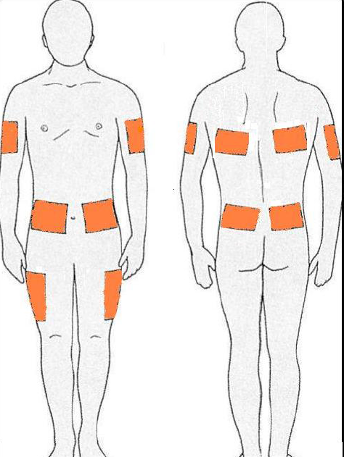
Şekil 39: Subcutan enjeksiyon bölgeleri
Subkutan enjeksiyon yapılacak bölge belirlendikten sonra,
- Eller yıkanır, eldiven giyilir.
- İlaç ve hasta bilgileri kontrol edilir,
- Seçilen bölgeye uygun pozisyon verilir,
- Enjeksiyon için belirlenen bölge alkollü pamuk ile içten dışa doğru dairesel hareketlerle (bastırarak) yaklaşık 5 cm çapında silinir.
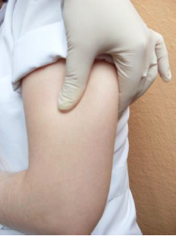
- Temizlenen bölgeye dokunmadan, bir elin baş ve işaret parmağı ile tutularak subkutan doku yaklaşık 2,5 cm yükseltilir,
Şekil 40: Subkutan dokunun yükseltilmesi

- Enjektör işaret ve ortaparmak ile desteklenerek kalem tutar gibi tutulur. İğne yükseltilen dokunun gevşek olan noktasından, 90° açı ile hızlıca, tek bir hareketle batırılır.
- İğne deri altına girdikten sonra enjektörü hareket ettirmeden sıkıştırılan bölge serbest bırakılır.
- İlaç yavaşça enjekte edilir.
- Enjektörün iğnesi girdiği açı ile aynı şekilde çıkarılır ve temiz bir pamuk enjeksiyon yerine konulup 2-3 dakika tamponlanır.
- Kullanılan malzemeler uygun atık kutularına atılır.

